中信信托消费信贷系统

业务需求说明书

V1.3

2017年10月

目 录

1. 引言 4

1.1. 项目背景 4

1.2. 项目范围 4

1.3. 文档目的 5

1.4. 文档范围 5

1.5. 读者对象 5

1.6. 术语与缩略语解释 5

2. 业务需求总体概述 6

2.1. 系统用户 6

2.2. 系统功能清单 6

2.3. 主要业务规则 16

2.4. 主要业务流程 17

2.4.1. 合作机构建立流程 17

2.4.2. 项目成立流程 17

2.4.3. 放款流程 17

2.4.4. 扣款流程 17

2.4.5. 代偿流程 18

2.4.6. 回购流程 18

2.5. 与合作机构对接说明 18

2.6. 特殊说明 19

2.6.1. 系统主界面 19

2.6.2. 表单操作说明 20

2.6.3. 图表操作说明 20

2.6.4. 浏览器兼容性支持 20

3. 业务需求详细说明 21

3.1. 我的工作台 21

3.1.1. 我的项目 21

3.1.2. 我的日历 22

3.1.3. 我的工具箱 23

3.1.4. 我的日常 26

3.1.5. 任务管理 27

3.2. 三维度管理 29

3.2.1. 合作机构管理 29

3.2.2. 项目管理 37

3.2.3. 客户管理 46

3.3. 资信管理 52

3.3.1. 黑名单管理 52

3.3.2. 客户评级（二期） 52

3.3.3. 合作机构评级（二期） 53

3.4. 资金管理 54

3.4.1. 资金台账 54

3.4.2. 收益计提 57

3.5. 业务办理 58

3.5.1. 审批管理 58

3.5.2. 贷款申请 60

3.5.3. 签约放款 66

3.6. 综合贷后 71

3.6.1. 贷后管理 71

3.6.2. 催收和不良（二期） 73

3.6.3. 押品管理 74

3.6.4. 消息管理 75

3.7. 监控查询 77

3.7.1. 业务监控 77

3.7.2. 核算交易查询 79

3.7.3. 统计查询 82

3.8. 系统配置 85

3.9. 控制台 92

3.9.1. 日志类 92

3.9.2. 产品管理 92

3.9.3. 业务类 97

3.9.4. 性能类 101

3.9.5. 监控类 102

3.10 内部接口 103

3.10.1与全流程平台接口 103

3.10.2与信财NC系统接口 104

3.10.3与收拨款系统接口 104

3.10.4与电子签章系统接口 104

3.10.5与邮件、短信平台接口（待定） 104

3.10.6与文件影像平台接口 104

3.10.7与监管报送对接 105

3.11 外部接口 105

3.11.1三方支付 105

3.11.2合作机构 105

4. 非功能需求详细说明 107

4.1. 性能需求 107

4.2. 易用性需求 107

4.3. 安全性需求 107

4.4. 扩展性需求 108

4.5. 审计需求 108

# 引言

## 项目背景

近年来，随着中国消费信贷市场的快速发展，市场上已逐步成长出一批股东实力较强、风控能力较好的消费金融类公司。信托同业对于与消费金融行业的合作逐渐增多，业内相关信托产品规模逐年增加，市场交易模式趋于成熟。消费金融市场未来前景广阔，业务对应的底层资产小额分散、风险可控，可有效增加信托公司业务收入。

鉴于消费信贷业务具有单笔金额小、借款人区域分散、资产笔数多、放款时效要求高等特点，为有效管控底层资产，拟通过建设消费信贷系统平台对底层资产及业务过程进行管理和监控。

## 项目范围

消费信贷按照业务流程可分为获取客户、贷前风控、贷中风控、放款审批、贷后管理、扣款处理、财务核算等环节。

系统功能需要支持通道类和主动管理类消费信贷业务的全流程管理，包括资金端管理及资产端管理，实现信托计划层消费信贷系统项目招标需求说明书面管理要求、资金穿透、资产的进件、审批、签约、放款、贷后、

账务核算等业务功能，实现客户管理、合作机构管理、合同管理、风险管理、客户档案管理、押品管理、资金管理、影像管理等管理功能，实现流程监控、业务监控等流程管控要求；

实现与公司内部NC信财、流程平台、文档系统、电子签章系统、邮件系统等系统对接；

实现系统建设过程中存量业务数据迁移工作（目前暂无存量业务数据），能够为基础数据移植提供技术解决方案；

负责消费信贷系统的安装部署调试，以及整个应用软件系统的总体集成部署调试；

负责向招标人业务和技术人员培训，完成技术转移，提供系统文档和源代码；

## 文档目的

本文档旨在提供中信信消费信贷系统业务处理的用户需求说明。

## 文档范围

本文档的主要内容是业务需求总体概述、业务需求详细说明、非功能需求详细说明

## 读者对象

该文档的读者包括使用消费信贷系统的业务人员、运营人员、风控人员、系统管理员以及项目组的需求、设计、开发、测试人员

## 术语与缩略语解释

|  |  |
| --- | --- |
| 术语 | 解释 |
| 规则引擎 | 用于配置评分规则、自动审批规则 |
| 工作流引擎 | 用于配置人工审批流程 |
| 合作机构 | 消费信贷业务客户来源机构、贷款服务机构 |
| 支付平台 | 本系统内支付模块，主要负责账户体系、给三方支付发送放款、扣款指令。 |
|  |  |
|  |  |
|  |  |
|  |  |
|  |  |
|  |  |
|  |  |
|  |  |
|  |  |
|  |  |

# 业务需求总体概述

## 系统用户

|  |  |  |
| --- | --- | --- |
| 角色/岗位 | 职能 | 对应的系统功能 |
| 运营人员 | 机构、项目、资金、审批、代偿/回购管理、收益计提、合作机构费用结算。 | 我的工作台、三维度管理、资金管理、资信管理、审批管理、贷后管理、监控查询 |
| 运营经理 | 项目经理指派、审批、业务监控 | 我的工作台、三维度管理、资金管理、资信管理、审批管理、贷后管理、监控查询 |
| 业务管理员 | 调整业务参数 | 业务参数 |
| 技术管理员 | 系统维护 | 系统参数 |

## 系统功能清单

|  |  |  |  |  |  |  |
| --- | --- | --- | --- | --- | --- | --- |
| **消费信贷系统功能清单** | | | | | | |
| **Level 1** | **Level 2** | **Level 3** | **Level 4** | **Level 5** | | **测试级别** |
| 我的工作台 | 我的项目 |  |  |  | |  |
| 我的日历 |  |  |  | |  |
| 我的工具箱 | 知识库 |  |  | |  |
| 利息计算器 |  |  | |  |
| 资金测算 |  |  | |  |
| 我的日常 | 项目权限管理 |  |  | |  |
| 客户合并 |  |  | |  |
| 疑似一户多号 |  |  | |  |
| 三维度管理 | 合作机构管理 | 基本信息 |  |  | |  |
| 详细信息 | 配置信息 |  | |  |
| 资质信息 |  | |  |
| 财务信息 |  | |  |
| 股东信息 |  | |  |
| 联系人信息 |  | |  |
| 账户信息 |  | |  |
| 360视图 | 业务概况 |  | |  |
| 基本信息 |  | |  |
| 项目信息 |  | |  |
| 配置信息 |  | |  |
| 资质信息 |  | |  |
| 财务信息 |  | |  |
| 股东信息 |  | |  |
| 联系人信息 |  | |  |
| 账户信息 |  | |  |
| 项目管理 | 项目信息 | 关联合作机构 |  | |  |
| 项目冻结/解冻 |  | |  |
| 详细信息 | 配置信息 |  | |  |
| 项目账户信息 |  | |  |
| 费用账户信息 |  | |  |
| 放贷服务费率配置 |  | |  |
| 360视图 | 账户信息 |  | |  |
| 概况信息 |  | |  |
| 经营情况 |  | |  |
| 基本信息 |  | |  |
| 代偿/回购 |  | |  |
| 配置信息 |  | |  |
| 放贷服务费率 |  | |  |
| 客户信息管理 | 基本信息 |  |  | |  |
| 详细信息 | 职业信息 |  | |  |
| 客户评级 |  | |  |
| 客户画像 |  | |  |
| 客户信息 |  | |  |
| 职业信息 |  | |  |
| 客户历史信息 |  | |  |
| 账户信息 |  | |  |
| 合同信息 |  | |  |
| 押品信息 |  | |  |
| 资信管理 | 黑名单 |  |  |  | | 2阶段 |
| 客户评级 |  |  |  | | 2阶段 |
| 合作机构评级 |  |  |  | | 2阶段 |
| 资金管理 | 资金台账 | 基本信息 |  |  | |  |
| 详细信息 | 资金明细 |  | |  |
| 可分配收益信息 |  | |  |
| 可分配收益清算 |  | |  |
| 360视图 | 基本概况 |  | |  |
| 基本信息 |  | |  |
| 资金明细 |  | |  |
| 可分配收益信息 |  | |  |
| 可分配收益清算 |  | |  |
| 收益计提 | 基本信息 |  |  | |  |
| 详细信息 | 融资报酬汇总 |  | |  |
| 融资报酬明细 |  | |  |
| 业务办理 | 审批管理 | 贷款审批 |  |  | |  |
| 少冲账审批 |  |  | |  |
| 黑名单审批 |  |  | |  |
| 息费减免审批 |  |  | | 2阶段 |
| 我已办理业务 |  |  | |  |
| 贷款申请 | 预审批申请 |  |  | |  |
| 正式进件申请 | 进度信息 |  | |  |
| 批次信息 |  | |  |
| 申请明细 | 申请信息 | |  |
| 账户信息 | |  |
| 押品信息 | |  |
| 共同借款人信息 | |  |
| 借款关联人信息 | |  |
| 影像材料 | |  |
| 筛查结果 | |  |
| 自动审批结果 | |  |
| 人工审批结果 | |  |
| 申请导入 |  | |  |
| 签约放款 | 合同管理 | 合同信息 |  | |  |
| 押品信息 |  | |  |
| 账户信息 |  | |  |
| 借款人关联人信息 |  | |  |
| 共同借款人信息 |  | |  |
| 还款计划 |  | |  |
| 还款明细 |  | |  |
| 欠款明细 |  | |  |
| 回访信息 |  | |  |
| 业务流水 |  | |  |
| 影像资料 |  | |  |
| 放款申请 | 借据信息 |  | |  |
| 分账失败放款 |  | |  |
| 综合贷后 | 贷后管理 | 抽查回访 |  |  | |  |
| 代偿业务 |  |  | |  |
| 代偿回购 |  |  | |  |
| 资产分类 |  |  | |  |
| 扣款查询 |  |  | |  |
| 对账管理 | 对账管理 |  |  | |  |
| 催收和不良 | 催收管理 |  |  | | 2阶段 |
| 押品管理 | 押品信息管理 |  |  | |  |
| 押品解押管理 |  |  | |  |
| 消息管理 | 资金预警 |  |  | |  |
| 项目预警 |  |  | |  |
| 业务预警 |  |  | |  |
| 实时预警 |  |  | |  |
| 业务变更 | 预展期 |  |  | |  |
| 扣款日变更 |  |  | |  |
| 还款账户维护 |  |  | |  |
| 息费减免 |  |  | |  |
| 冲账登记 |  |  | |  |
| 监控查询 | 业务监控 | 进件失败业务 |  |  | |  |
| 放款失败业务 |  |  | |  |
| 代偿业务 |  |  | |  |
| 回购业务 |  |  | |  |
| 自动任务处理 |  |  | |  |
| 核算交易查询 | 贷款主文件 |  |  | |  |
| 业务流水 |  |  | |  |
| 支付日终对账交易明细 |  |  | |  |
| 主动还款日志 |  |  | |  |
| 还款明细日志 |  |  | |  |
| 账号变更日志 |  |  | |  |
| 项目对账 | 实收和银行流水对账 |  |  | |  |
| 回购信息对账 |  |  | |  |
| 统计查询 | 资产台账 |  |  | |  |
| 第三方虚拟户查询 |  |  | |  |
| 进件明细查询 |  |  | |  |
| 扣款信息统计 |  |  | |  |
| 放款明细 |  |  | |  |
| 扣款明细 |  |  | |  |
| 系统设置 | 系统参数 | 部门管理 |  |  | |  |
| 用户管理 |  |  | |  |
| 角色管理 |  |  | |  |
| 菜单管理 |  |  | |  |
| 权限管理 |  |  | |  |
| 银行代码 |  |  | |  |
| 数据字典 |  |  | |  |
| 行政区划 |  |  | |  |
| 安全选项 | 密码校验规则 |  |  | |  |
| 日志记录规则 |  |  | |  |
| 通信管理 | 通信接口管理 |  |  | |  |
| 接口权限管理 |  |  | |  |
| 调度平台 | 批量节点管理 |  |  | |  |
| 批量步骤管理 |  |  | |  |
| 批量执行监控 |  |  | |  |
| 控制台 | 日志查询 | 系统交易日志 |  | |  |
| 核算交易日志 |  | |  |
| 资金分账日志 |  | |  |
| 核算参数配置 | 核算方式管理 | 罚息公式配置 | | 2阶段 |
| 提前还款违约金配置 | | 2阶段 |
| 费用定义 | | 2阶段 |
| 费用公式定义 | | 2阶段 |
| 公共费率配置 | | 2阶段 |
| 还款顺序配置 | | 2阶段 |
| 还款方案配置 | 还款计划公式配置 | | 2阶段 |
| 还款方案配置 | | 2阶段 |
| 产品管理 | 规则配置 | |  |
| 复制 | |  |
| 启用/停用 | |  |
| 业务参数设置 | 筛查规则管理 |  | |  |
| 流程管理 |  | |  |
| 贷后管理 |  | |  |
| 知识库管理 | 知识库 | |  |
| 节假日 | |  |
| 版本管理 | |  |
| 舆情配置 | | 2阶段 |
| 数据库性能监控 |  |  | |  |
| 监控查询 | 业务监控 | 进件失败业务 | |  |
| 放款失败业务 | |  |
| 消息队列监控 | |  |
| 调度平台 | 系统状态管理 | |  |
| 批量监控 | |  |
| 支付平台 | 开户 |  |  |  |  | |
| 放款 |  |  |  |  | |
| 扣款 |  |  |  |  | |
| 对公商户结算 |  |  |  | 2阶段 | |
| 费用结算 |  |  |  |  | |
| 账户余额查询 |  |  |  |  | |
| 交易查询 |  |  |  |  | |
| 客户鉴权（三要素验证） |  |  |  |  | |
| 接口 | 内部接口 | 全流程平台 |  |  |  | |
| 信财NC |  |  |  | |
| 收拨款系统 |  |  |  | |
| 电子签章 |  |  |  | |
| 通知平台 | 邮件 |  |  | |
| 短信 |  |  | |
| 影像（文档）平台 |  |  |  | |
| 数据中心 | 反洗钱黑名单 |  | 2阶段 | |
| 外部接口 | 三方支付 | 中金支付 |  |  | |
| 广银联 |  |  | |
| 合作机构 | 萨摩耶 |  |  | |
| 合作机构2 |  | 2阶段 | |

## 主要业务规则



## 主要业务流程

### 合作机构建立流程

1. 在消费信贷系统建立合作机构
2. 填写合作机构配置信息
3. 填写合作机构联系人信息
4. 填写合作机构账户信息
5. 发送支付平台进行合作机构账户开户

### 项目成立流程

1. 在全流程平台成立消费金融信托项目
2. 项目成立后消费信贷系统通过视图获得相关数据
3. 关联合作机构
4. 填写项目配置信息
5. 发送支付平台进行项目账户开户

### 放款流程

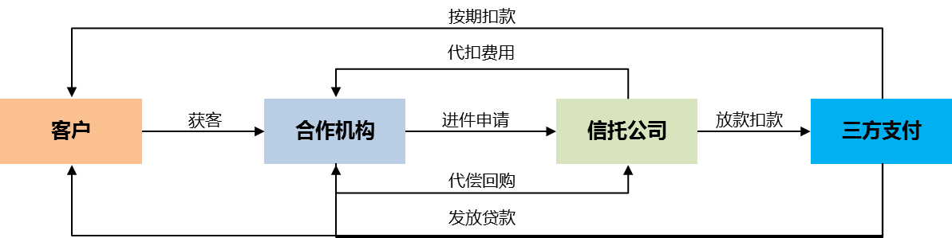

1. 客户在不同业务场景进行消费产生贷款需求；
2. 合作机构进行获客、资料收集、贷前风控；
3. 信托公司接收合作机构进件申请，进行内部审核，自动加人工方式；
4. 信托公司审核通过后，通过三方支付进行放款；
5. 贷款到期还款时，信托公司发送指令给三方支付进行扣款，涉及合作机构费用的进行费用清分。

### 扣款流程

1) 合作机构上传扣款文件

2) 消费信贷系统校验扣款数据是否正常

3) 消费信贷系统生成扣款文件发送三方支付

4) 三方支付返回扣款结果

5) 消费信贷系统根据扣款结果进行系统更新

6) 扣款结果下发给合作机构，合作机构进行系统更新

### 代偿流程

1. 贷款逾期后，消费信贷系统标记待代偿标志
2. 运营人员进行待代偿金额测算，消费信贷系统日终下发待代偿记录给合作机构
3. 合作机构线下代偿，转账到信托专户
4. 运营人员检查代偿金额到账后，确认代偿记录，系统更新待代偿标志
5. 代偿不变更债权，系统继续扣客户款

### 回购流程

1. 贷款符合回购条件后，消费信贷系统标记待回购标志
2. 运营人员进行待回购金额测算，消费信贷系统日终下发待回购记录给合作机构
3. 合作机构线下代偿，转账到信托专户
4. 运营人员检查代偿金额到账后，确认代偿记录，系统更新待代偿标志

## 与合作机构对接说明

合作机构要适应消费信贷系统接口规范；

按照合作机构对接流程进行对接；

消费信贷系统支持A类、B类合作机构。对于A类合作机构，信托公司核算，信托公司发起扣款，同时向合作机构发送放款和扣款信息；对于B类合作机构，合作机构核算，合作机构发起扣款给信托公司，信托公司校验后再发起扣款给三方支付，同时向合作机构发送放款和扣款信息。

## 特殊说明

### 系统主界面

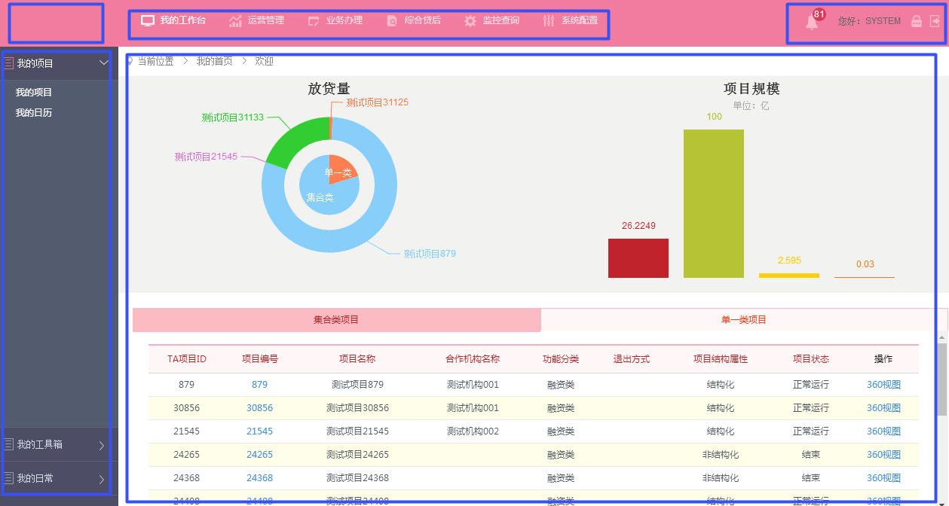

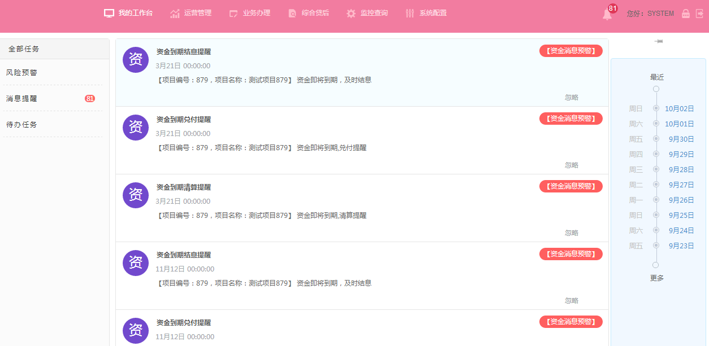

* 1. 主界面显示内容分为三部分：上部显示系统logo、主菜单和系统工具栏；下部左边部分显示二级和三级功能菜单；下部右边显示菜单对应的功能页面。
  2. 系统主菜单包含有我的工作台、运营管理、业务办理、综合贷款、监控查询、系统配置等。
  3. 系统工具栏包含有消息提醒、操作员信息、切换皮肤、锁屏、修改密码、退出等；
  4. 登录后默认显示我的工作台。
  5. 点击消息提醒按钮切换到消息面，展示风险预警、消息提醒、待办任务。

### 表单操作说明

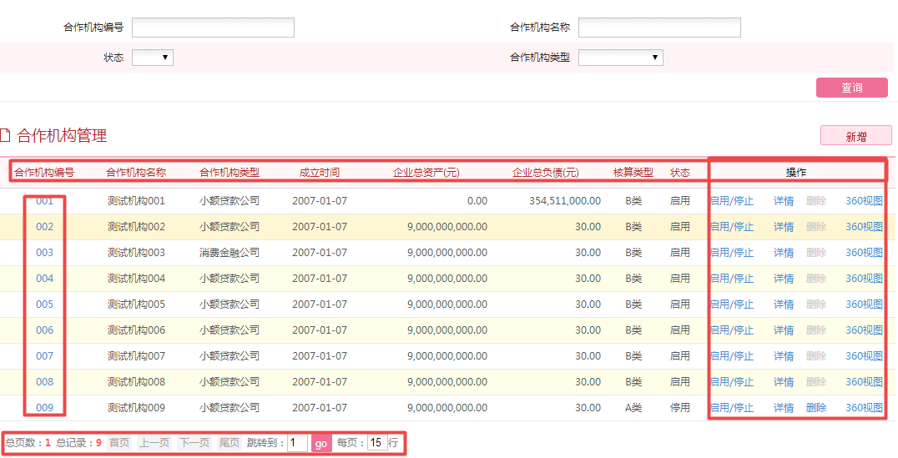

1. 双击表格的表头标题字典能够进行升序、降序排序，仅限本页排序
2. 表格底部工具栏可进行分页跳转、设置每页显示行数
3. 表格右侧操作栏为对记录的相关操作按钮
4. 表格中蓝色显示的部分为快捷连接，可点击查看详细信息
5. 表格每页显示行数可调整，建议最大500行以内
6. 表格支持导出，但只能导出当前页，可根据需求配置Excel导出功能

### 图表操作说明

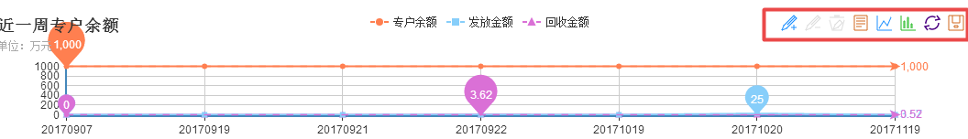

图表右上方的按钮依次为：添加辅助线开关、辅助线删除、清空辅助线、数据视图、折线图切换、柱状图切换、还原、保存为图片。

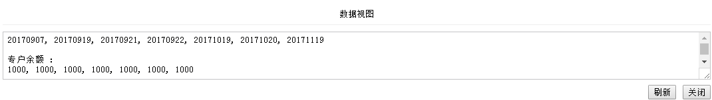

点击数据视图会弹出用于图形显示的横、纵坐标信息。

### 浏览器兼容性支持

系统支持IE9、IE10、IE11版本浏览器，需要设置浏览器兼容性视图。

非IE内核浏览器，登录系统时会有提示，部分页面显示会有兼容性错误。确认后可以继续访问，勾选禁止此页面再显示对话框后，非IE内核浏览器登录系统时，系统不会再提示相关信息。

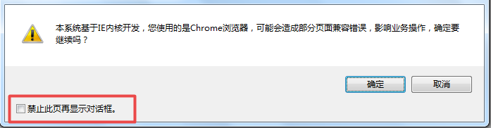

# 业务需求详细说明

## 我的工作台

### 我的项目

#### 功能描述

运营人员登录系统后能够查看自己所管辖的项目整体情况，包括放贷量图形展示、项目规模图形展示、单一类项目明细、集合类项目明细。

通过项目编号链接能够查看项目详情；

通过360视图链接能够查看项目360视图信息；

#### 业务规则

系统根据登录用户编号查询，不需要输入查询条件。

#### 界面展示

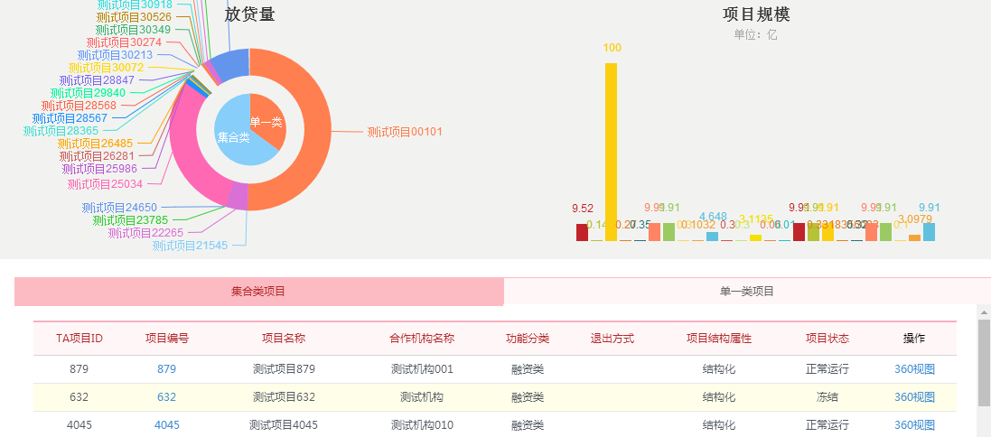

### 我的日历

#### 功能描述

系统提供日历管理功能，用户能够查看对应日期的提醒事件、定时任务、待办任务、舆情信息，待办任务由用户输入，定时任务有用户配置、系统生成。

提醒时间、定时任务、待办任务用不同颜色符号予以区别；

单击日历中某个日期显示当日舆情信息；

双击日历中某个日期显示提醒事件表单，可以输入提醒内容、开始时间；

点击定时任务设定按钮可设置执行任务的类型、开始时间、是否重复事件

#### 业务规则

每个用户查询自己定义的提醒事件、定时任务；

每个用户查询自己所管合作机构的舆情信息；

系统自动生成的待办任务包括：

#### 界面展示

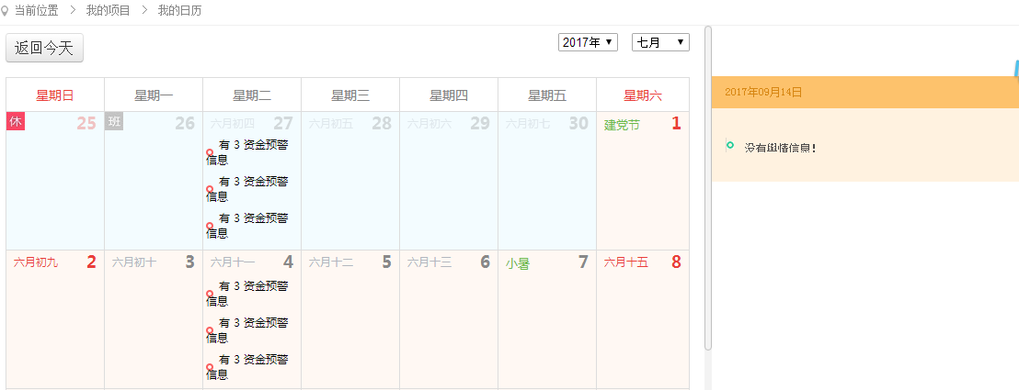

### 我的工具箱

#### 我的知识库

##### 功能描述

提供法律法规、行业信息、公告信息、产品信息等相关信息的查询、下载功能。

##### 业务规则

无

##### 界面展示

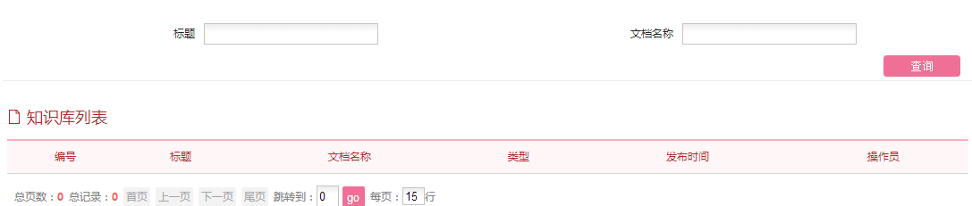

#### 利息计算器

##### 功能描述

根据合作机构产品类型、贷款信息测算还款计划。

测算出还款计划后可打印还款清单；

##### 业务规则

无

##### 界面展示

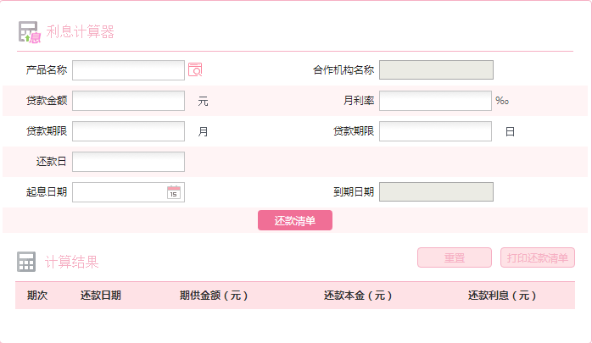

#### 资金测算

##### 功能描述

信托项目运营过程中，当发生优先级募集、优先级兑付、次级赎回、次级追加等情况时，测算是否符合信托项目约定杠杆比例。

优先级募集：运营过程合作机构项信托公司发起募集资金申请，运营人员根据项目编号自动提取当前优先级资金规模、当前次级资金规模、当前项目规模、杠杆比例上限、当前杠杆比例测算最大可募集金额。

优先级兑付：运营过程中运营人员根据项目编号自动提取当前优先级资金规模、当前次级资金规模、当前项目规模、杠杆比例上限、当前杠杆比例测算需兑付优先级金额、可对付优先级金额。

次级赎回：运营过程中运营人员根据项目编号自动提取当前优先级资金规模、当前次级资金规模、当前项目规模、杠杆比例上限、当前杠杆比例测算当合作机构要求赎回资金时测算可赎回次级资金金额。

次级追加：运营过程中运营人员根据项目编号自动提取当前优先级资金规模、当前次级资金规模、当前项目规模、杠杆比例上限、当前杠杆比例测算需追加次级资金金额。

##### 业务规则

优先级与次级资金比例不能超过项目中规定的杠杆比例上限。

##### 界面展示

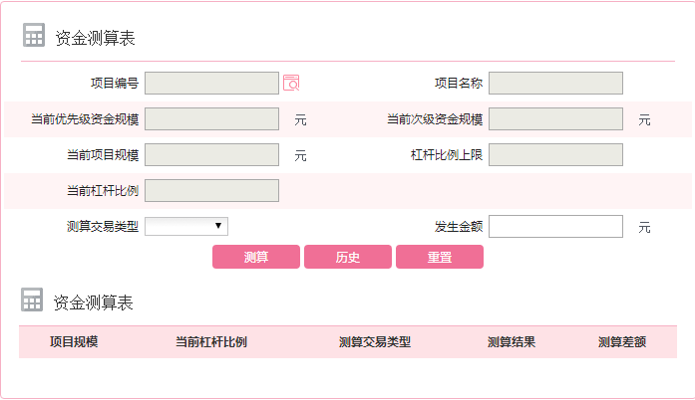

#### 版本查看

##### 功能描述

查看系统发布的各个版本信息、版本更新内容；

##### 业务规则

版本更新类型选择自定义时，可手工输入更新版本编号。

##### 界面展示



### 我的日常

#### 项目权限管理

##### 功能描述

业务管理员为项目指派项目经理，也可删除项目经理与项目的关联关系。

##### 业务规则

一个项目可以指派多个项目经理。

##### 界面展示

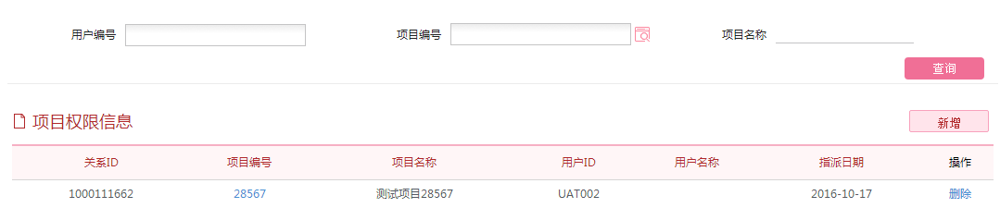

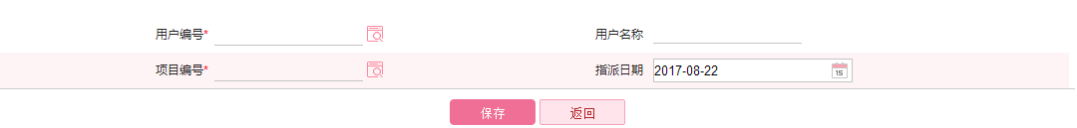

#### 客户合并

##### 功能描述

确认疑似一户多号的客户是同一客户，选择保留客户号、证件号，确认后系统日终进行更新

##### 业务规则

日终处理

##### 界面展示

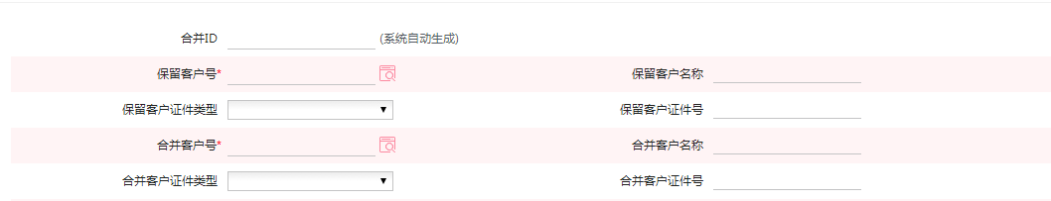

#### 疑似一户多号

##### 功能描述

查询出系统内可能是同一个客户的信息。

##### 业务规则

证件号、户名一样。

##### 界面展示



### 任务管理

#### 功能描述

用户登录后在系统消息提醒按钮上显示待处理任务数。

系统根据登录用户的角色信息显示相应的待处理任务、待处理任务数，任务类型包括：全部任务、风险预警、消息提醒、待办任务四类。

全部任务：展示风险预警、消息提醒、待办任务等全部任务数、任务信息；

风险预警：展示风险预警任务数、风险预警任务信息；

消息提醒：显示消息提醒任务数、消息提醒任务信息；

待办任务：显示待办任务数、待办任务信息；

忽略：在任务信息列表下点击忽略，该信息不再显示；

操作：对于部分任务信息提供操作功能，包括立即处理、冻结项目等，立即处理为线下操作。

时间轴：点击时间轴上的时间，系统自动查询该日期的任务信息；

#### 业务规则

根据用户角色显示相应的待处理任务。

#### 界面展示



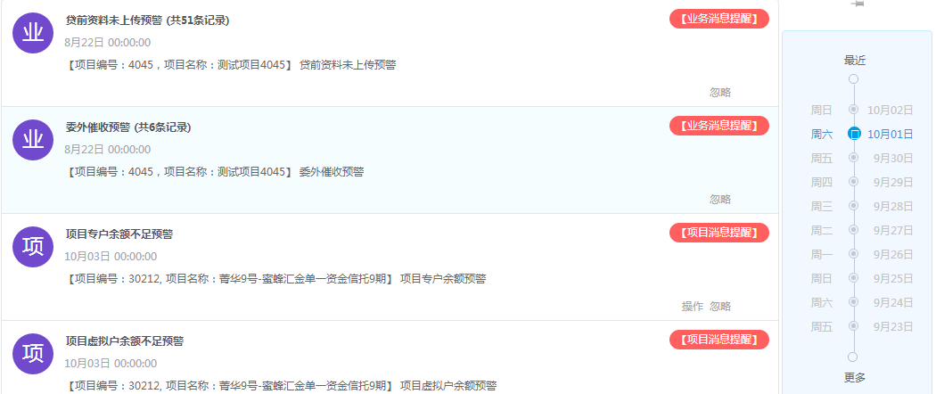

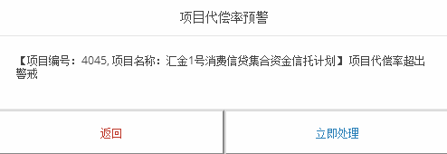

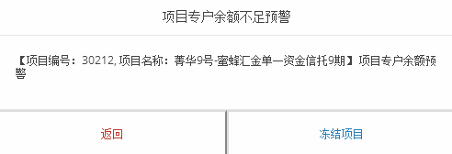

## 三维度管理

### 合作机构管理

#### 基本信息

##### 功能描述

人工录入合作机构基本信息，包括登记注册信息、资产负债信息、经营信息等。

启用/停止：通过启用/停止功能更新合作机构状态，合作机构状态为停止的不能发放贷款。

详情：点击详情能够对合作机构基本信息及其关联信息进行修改。

360视图：点击360视图链接能够查询合作机构360视图信息。

删除：点击删除按钮，将合作机构信息删除。

合作机构编号：点击合作机构编号链接，能够查询合作机构基本信息及其关联信息。

##### 业务规则

只有建立机构信息且合作机构信息为启用状态才能够接收合作机构进件；

已关联信托的合作机构信息不能删除；

合作机构启用必须将配置信息、联系人信息、账户信息填写完整；

客户信息增加：电话号码使用年限、当前居住地居住年限；

##### 界面展示

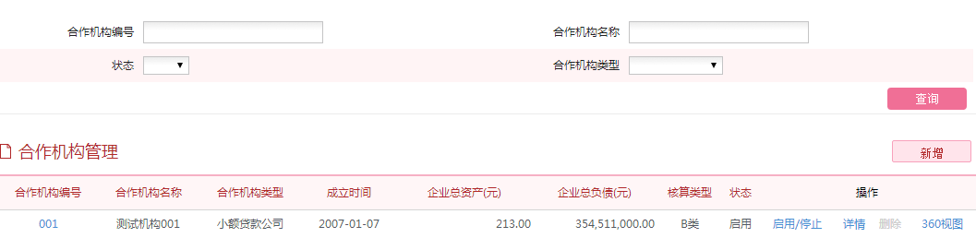

#### 详细信息

##### 配置信息

###### 功能描述

对于合作机构层面的业务参数进行配置，包括代偿回购标志、扣款日类型、贷款月天数、逾期宽限期、核算方式、入账容错额度、联系人邮箱等。

###### 业务规则

建立合作机构后维护；

收拨款用的客户名称是否需要？

###### 界面展示

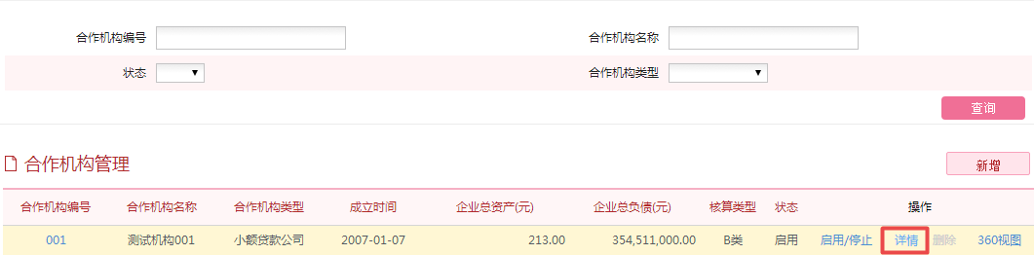

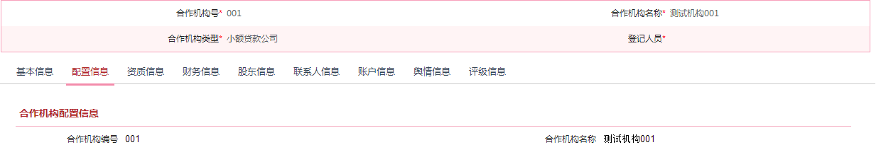

##### 资质信息

###### 功能描述

运营人员维护合作机构的资质信息，包括资质证书编号、客户号、客户名称、资质证书名称、资质等级、发证机关、发证日期、到期日期、资质证书描述等。

###### 业务规则

###### 界面展示



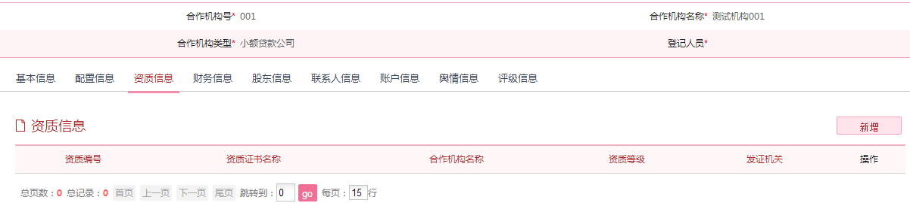

##### 财务信息

###### 功能描述

运营人员维护合作机构财务信息， 包括：现金和银行存款、流动资产、流动负债、总资产、总负债、借款、所有者权益、销售收入、销售成本、利息支出、所得税、净利润、净资产规模(万元)、资产负债率(%)、销售收入复合增长率(%)、销售利润复合增长率(%)、经营活动产生净现金流、财务报表截止日期、更新人、更新日期等。

###### 业务规则

系统自动计算资产负债率(%)、销售收入复合增长率(%)、销售利润复合增长率(%)。

###### 界面展示



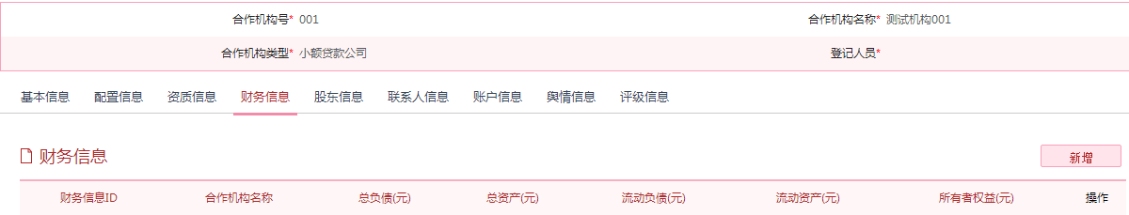

##### 股东信息

###### 功能描述

运营人员维护合作机构股东信息，包括户号、股东客户类型、股权证、股东客户号、股东名称、证件号、出资日期、出资金额、出资比例、币种、征信上报状态、贷款卡编码、营业执照号、股东证件类型、现金金额、实物金额、实际控制人标志、入股方式、入股金额、联系电话、通讯地址、备注等。

###### 业务规则

###### 界面展示



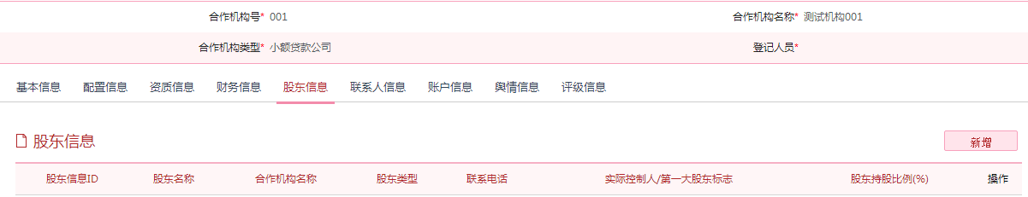

##### 联系人信息

###### 功能描述

运营人员维护合作机构联系人信息，包括：联系人编号、客户号、联系人名称、性别、联系人证件类型、联系人证件号、联系人类别、户籍地址、联系电话、邮箱、国别、出生日期、职务、职称、传真、单位地址、邮政编码等。

###### 业务规则

###### 界面展示



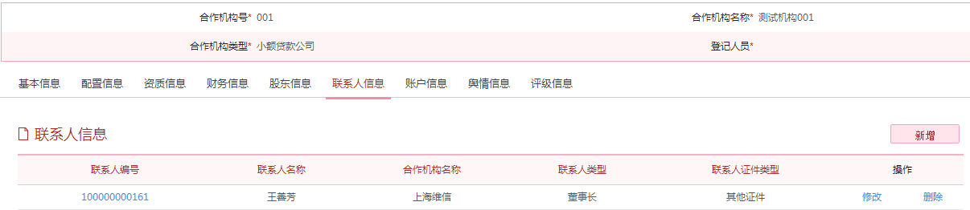

##### 账户信息

###### 功能描述

运营人员维护合作机构账户信息，包括账户编号、客户号、账户开户行、账户户名、登记人、登记日期、更新人、更新日期、备注等。

同步账户余额：同步账户在支付平台的账户余额。

###### 业务规则

消费信贷系统在支付平台的系统编码规则：

（000003）_合作机构号_项目号_费用类型（01-服务费

、02-保费、03-对公结算账户、04-展期费、05-趸缴费、06-违约金）

###### 界面展示



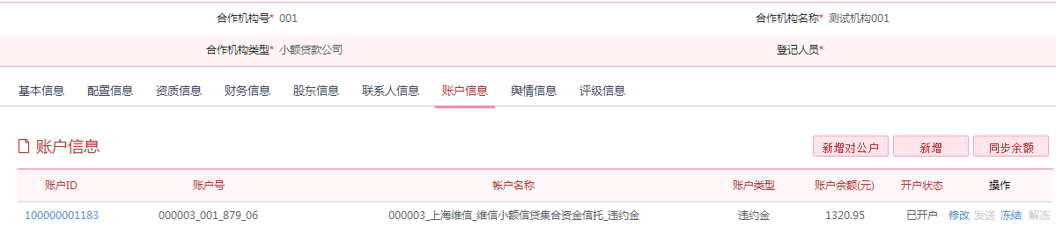

#### 360视图

以合作机构为维度，展示合作机构全景视图，包括基本信息、关联信息、大事记等，并以图表的方式展示业务数据。

##### 业务概况

###### 功能描述

展示合作机构业务发生的区域分布、近一个月发生笔数、最近15天放款回收笔数、近一个月发生金额、业务比率（通过率、逾期率、代偿率、回购率、扣失率）、贷款产品余额统计（现金类、消费类、车抵类、房抵类）。

###### 业务规则

无

###### 界面展示



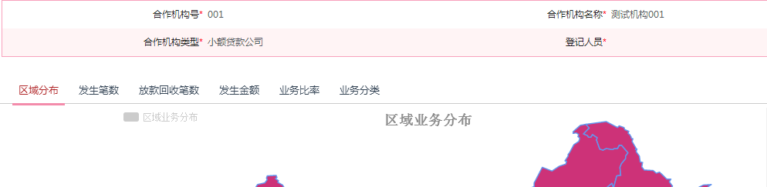

##### 基本信息

###### 功能描述

展示合作机构基本信息。

###### 业务规则

无

###### 界面展示

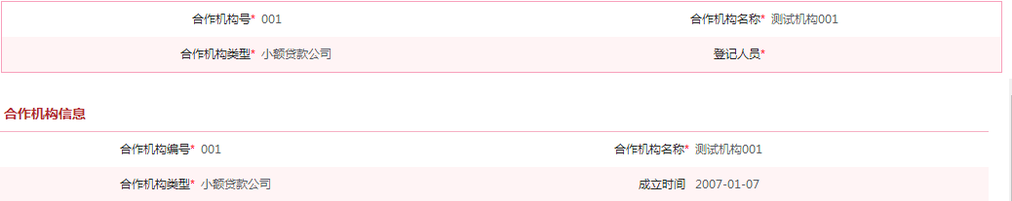

##### 项目信息

###### 功能描述

展示合作机构项下项目列表，点击项目编号可以查看项目详情。

###### 业务规则

无

###### 界面展示



##### 配置信息

###### 功能描述

展示机构层面的参数配置信息。

###### 业务规则

无

###### 界面展示

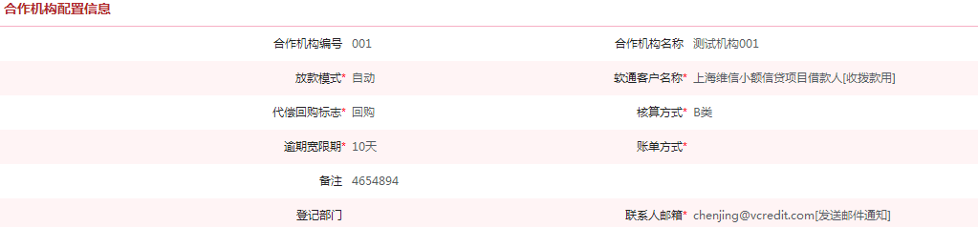

##### 资质信息

###### 功能描述

展示合作机构的资质信息。

###### 业务规则

无

###### 界面展示



##### 财务信息

###### 功能描述

展示合作机构项下财务信息列表，点击财务信息编号可以查看财务信息详情。

###### 业务规则

无

###### 界面展示



##### 股东信息

###### 功能描述

展示合作机构项下股东信息列表，点击股东编号可以查看股东信息详情。

###### 业务规则

无

###### 界面展示



##### 联系人信息

###### 功能描述

展示合作机构项下联系人信息列表，点击联系人编号可以查看联系人详细信息。

###### 业务规则

无

###### 界面展示

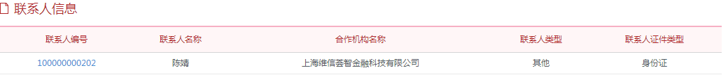

##### 账户信息

###### 功能描述

展示合作机构项下账户信息列表，点击账户ID可以查看账户详细信息。

###### 业务规则

无

###### 界面展示

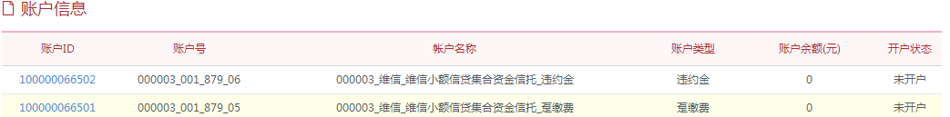

### 项目管理

#### 基本信息

##### 功能描述

提供项目管理和维护功能。

同步：从PMS系统同步项目信息。

关联合作机构：通过关联合作机构功能建立项目与合作机构的联系。

详情：点击详情连接，能够对基本信息及关联信息进行修改。

标记：标记功能将项目上的旗帜图标点亮、置顶。

冻结/解冻：项目冻结后不再接收合作机构进件，解冻后继续接收合作机构进件。

结束：项目到期后自动结束，项目到期前如已完成债权回购，也可以提前结束。项目结束后不能再启用，不再接收合作机构进件。

360视图：点击360视图链接，可以查看项目360视图信息。

##### 业务规则

项目信息从全流程平台取得，项目信息可修改，不再回传全流程平台。

##### 界面展示

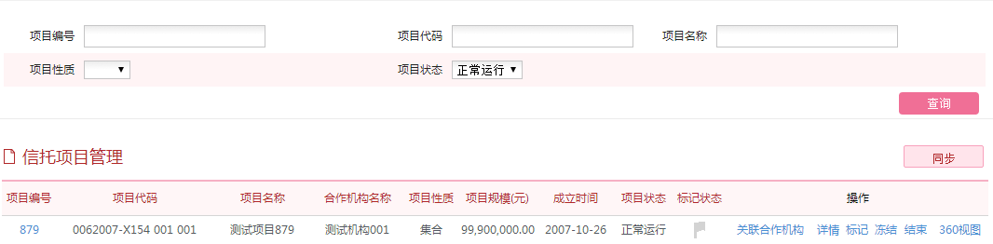

#### 详细信息

##### 配置信息

###### 功能描述

配置项目层面的业务参数，包括：资金杠杆比例、信托报酬收费类型（优先级资金管理费、劣后级资金管理费、放贷服务费、融资报酬）、信托管理费率、项目预警参数等。

###### 业务规则

向合作机构收取；

资金管理费、融资报酬以资金规模收取，放贷服务费以放贷规模收取；

收费类型可多选；

逾期超过回购天数阀值系统自动触发回购操作，进行标记；

资金杠杆比例=劣后级资金/优先级资金，按小数填写，全部是单一资金杠杆比例0，全部是优先级资金杠杆比例是1；

###### 界面展示

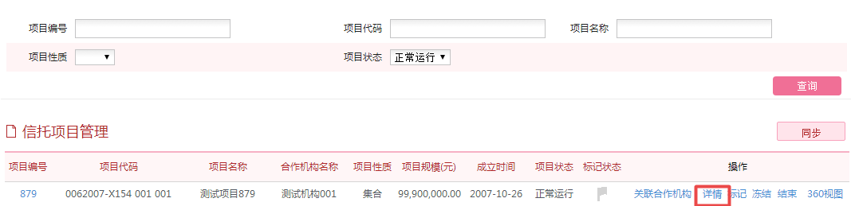

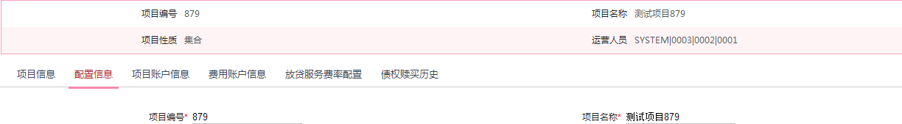

##### 项目账户信息

###### 功能描述

查看和维护从支付平台同步来的项目账户信息。

测算：测算放款账户金额能够使用多少天。

发送：发送支付平台开立虚拟账户。

###### 业务规则

项目账户是在项目建立时，系统根据规则同步生成；

项目账户开立后需发送支付平台在支付平台开户；

已开立账户信息再次发送时不会再次开户；

###### 界面展示



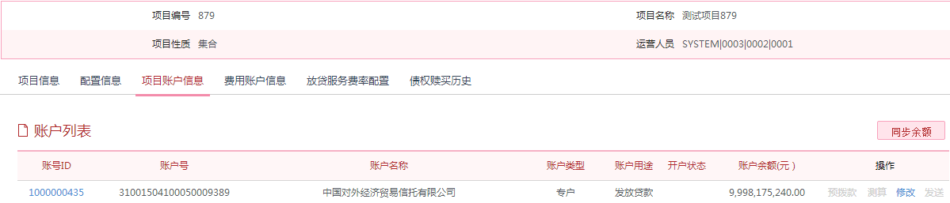

##### 费用账户信息

###### 功能描述

管理和维护合作机构的费用账户信息，包括违约金账户、趸缴费账户、保费账户等。

###### 业务规则

费用账户信息在合作机构项下建立，本处只做展示。

###### 界面展示



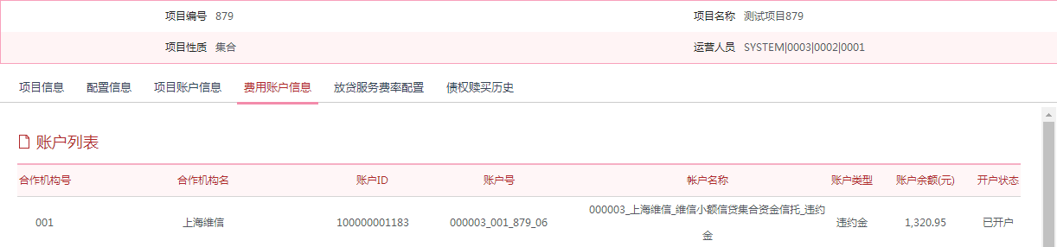

##### 放贷服务费率配置信息

###### 功能描述

设置项目的放贷服务费率信息，支持阶梯费率。

###### 业务规则

如果是固定费率则接地放贷规模下限为0，阶梯规模上限为99,999,999,999.00；

如果是阶梯费率则需要添加多条阶梯费率，且阶梯之间应该连续；

###### 界面展示



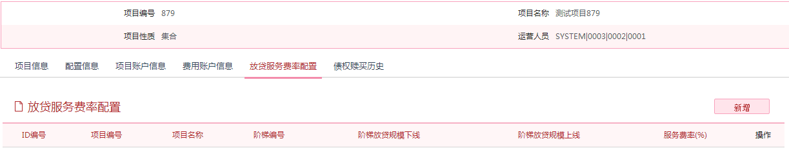

#### 项目360视图

以信托项目为维度，查看项目360度全景视图，包括项目信息、关联信息、经营情况等，并以图表方式展示业务数据。

##### 账户信息

###### 功能描述

展示项目的专户余额、发放金额、回收金额、放款账户余额、扣款账户余额。

资金360视图：展示项目项下的资金台账信息。

未来现金流预测：根据当前信托专户余额、预测截止日计提费用、预测截止日放款额、预测截止日收款，测算到预测截止日信托专户剩余金额。

###### 业务规则

信托专户余额需手工填写或从其他系统同步。

预测截止日计提费用从TA系统同步。

费用中的印花税、增值税及附加由消费信贷系统计算。

印花税=某缴纳周期内印花税=∑每日新增放款金额*0.05‰。

增值税及附加=某缴纳周期内增值税及附加=∑每日新增收到利息金额*3.26%。

现金流预测是信托专户余额可手工输入、也可以通过账户查询系统获得。

###### 界面展示



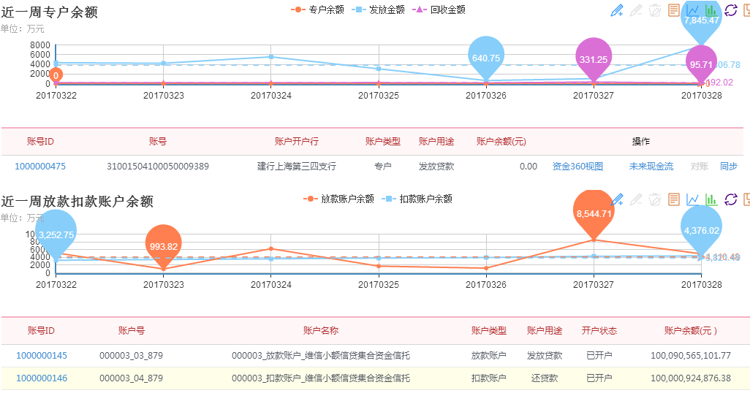

##### 概况信息

###### 功能描述

展示项目项下：资产笔数（展示项目详细每天发生的资产笔数）、资金规模（展示项目项下近一周的资金规模、优先级规模、次级规模）、资金杠杆比例（展示项目项下每天资金杠杆比例的变化情况）、放款回收金额（展示项目项下近一周每天放款金额、回收金额）、放款回收笔数（近15天放款回收笔数）、账户余额（专户余额、虚拟户余额）、收益情况（总是以、融资报酬、服务费、管理费）、经营指标（逾期率、代偿率、回购率、通过率、扣失率、退货率）。

###### 业务规则

无

###### 界面展示



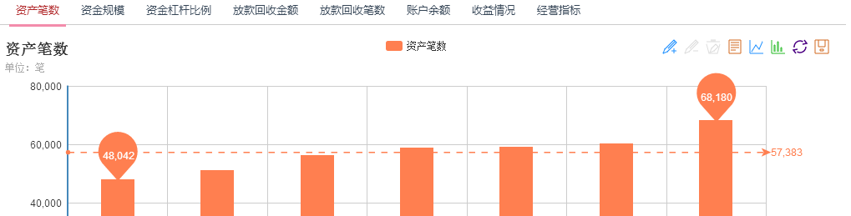

##### 经营情况

###### 功能描述

展示项目项下：收益情况、累计发放金额（近一周累计发放金额）、每日发放金额（近一周每日发放金额）、账户余额（专户余额、虚拟户余额）。

###### 业务规则

###### 界面展示



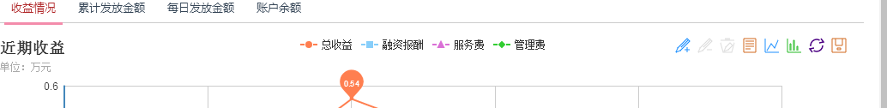

##### 基本信息

###### 功能描述

展示项目的基本信息。

###### 业务规则

无

###### 界面展示



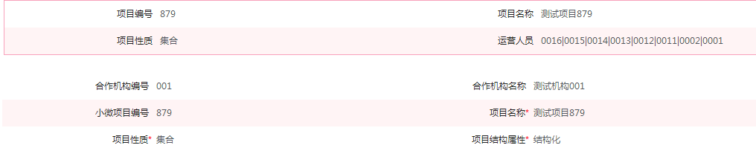

##### 收益计提

###### 功能描述

展示项目项下的历次收益计提记录，并可新增收益计提信息。

输入计提起始日、计算日，系统自动计算融资成本、受益人收益、融资报酬、项目管理费、放贷服务费、计提总金额。测算后运营人员线下向合作机构收取并在TA系统进行记录。

###### 业务规则

融资报酬=融资成本-受益人收益；

计提总金额=融资报酬+项目管理费+放贷服务费；

收益计提起始日、计算日在计提收益时都包含计提日期范围内；

###### 界面展示



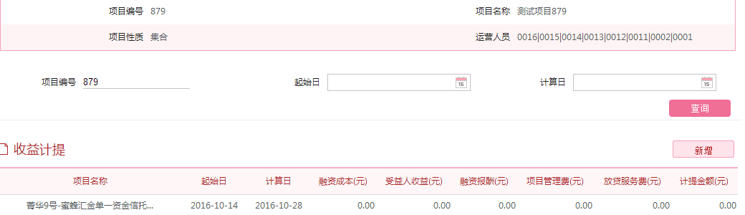

##### 代偿/回购

###### 功能描述

运营人员可定期测算需合作机构代偿/回购的金额，合作机构线下代偿后点击确认完成代偿/回购操作。

###### 业务规则

系统生成代偿/回购金额时，同时生成代偿/回购记录。

###### 界面展示





##### 收拨款

###### 功能描述

系统日终自动汇总每个项目的贷款发放金额、本金收款金额、利息收款金额、罚息收款金额，系统日终后自动发送到估值系统。

###### 业务规则

按项目汇总发生额。

###### 界面展示



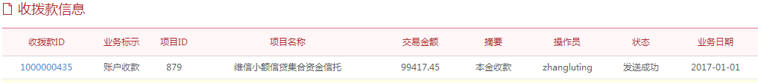

##### 配置信息

###### 功能描述

展示项目项下的配置信息。

###### 业务规则

无

###### 界面展示



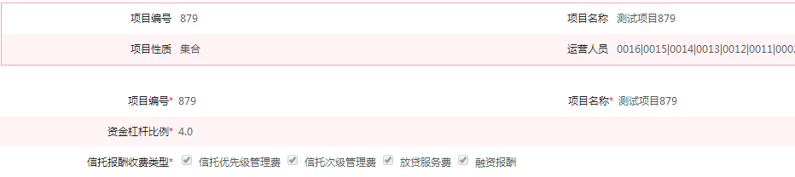

##### 放贷服务费率

###### 功能描述

展示项目项下费放贷服务费率配置信息，并可新增放贷服务费率配置信息。

###### 业务规则

无

###### 界面展示





### 客户管理

#### 基本信息

##### 功能描述

展示合作机构通过进件申请上传过来的客户基本信息。

详情：点击详情连接可以修改客户基本信息及关联信息。

360视图：点击360视图链接可以查看客户的360视图。

##### 业务规则

通过接收进件申请生成，信息不能修改；

当进件申请中的客户信息已存在时，系统将进行客户信息更新，并保留客户历史信息的版本。

##### 界面展示

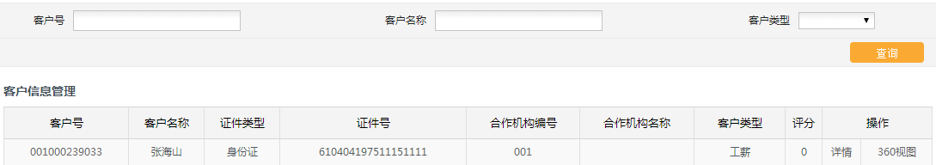

#### 详细信息

##### 职业信息

###### 功能描述

展示合作机构通过进件申请上传过来的职业信息。

###### 业务规则

通过接收进件申请生成，信息不能修改；

###### 界面展示

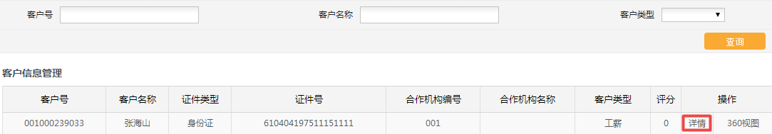

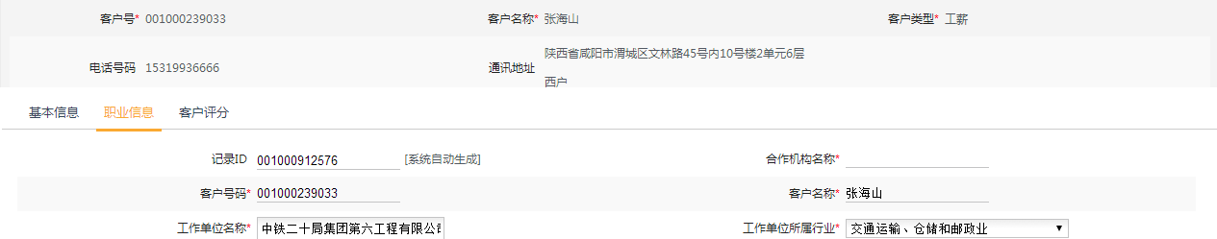

#### 360视图

##### 客户画像

###### 功能描述

抽取客户基本信息及业务信息中的重要内容进行展示，包括客户图片、基本信息、客户标签、客户关联关系。

###### 业务规则

阶级类型：月收入

逾期：逾期次数

车辆：是否有车

房产：是否有房

融资客户：有贷款记录

代偿户：有代偿记录

回购户：有回购记录

有超过该类客户的百分比：按评分汇总

###### 界面展示

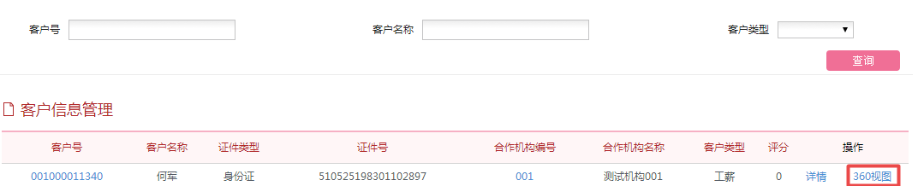

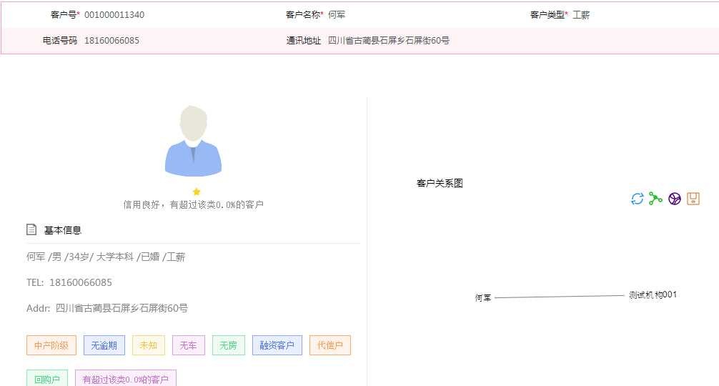

##### 客户信息

###### 功能描述

展示客户的基本信息。

###### 业务规则

无

###### 界面展示



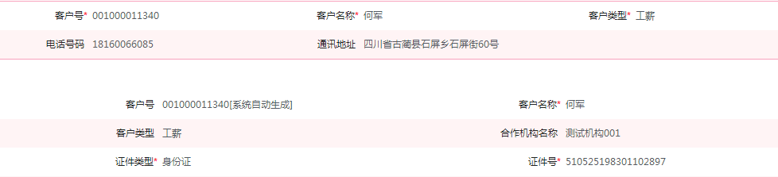

##### 职业信息

###### 功能描述

展示客户的职业信息。

###### 业务规则

无

###### 界面展示



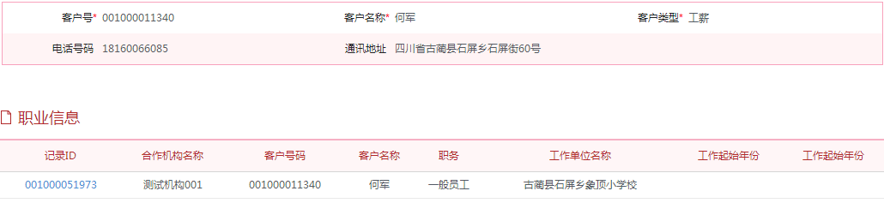

##### 客户历史信息

###### 功能描述

展示客户信息的历史版本信息，能够查看对应历史版本的记录的客户信息。

###### 业务规则

无

###### 界面展示



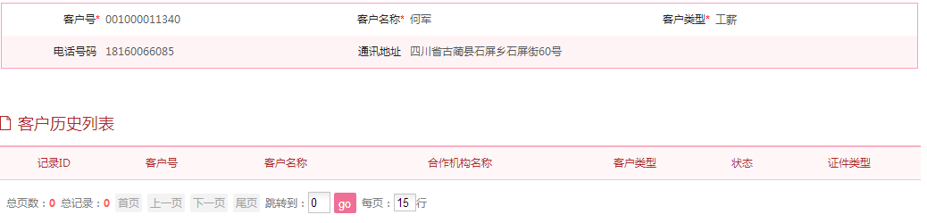

##### 账户信息

###### 功能描述

展示客户的账户信息。包括账号、账户名称、账户类型、账户用途、账户状态等。

###### 业务规则

账户信息从进件申请接口获得；

###### 界面展示



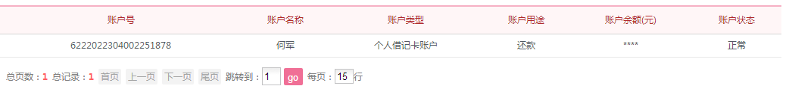

##### 合同信息

###### 功能描述

展示客户项下发生的合同列表，点击合同编号，能够查看该合同的详细信息。

###### 业务规则

无

###### 界面展示



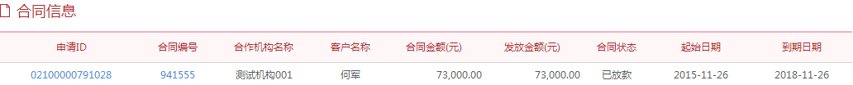

##### 押品信息

###### 功能描述

查看客户项下发生的合同所关联的押品列表，点击押品编号能够查看押品的详细信息。

###### 业务规则

押品信息增加：房屋所在地、房龄、贷款额度上限、是否有抵押、抵押率、住房性质，按照房贷产品具体配置。

###### 界面展示





## 资信管理

### 黑名单管理

#### 功能描述

系统提供黑名单管理和维护功能，支持按模板导入黑名单。

#### 业务规则

黑名单用户的进件申请直接拒绝。

被回购客户、逾期超过90天客户自动进入黑名单；

#### 界面展示

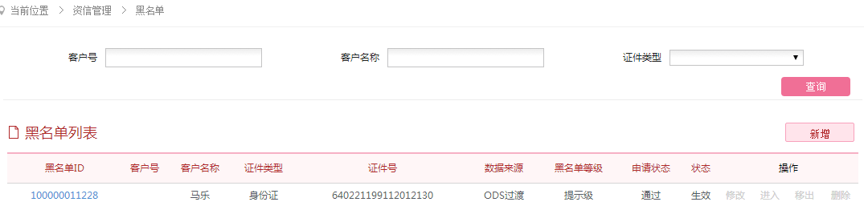

### 客户评级（二期）

#### 功能描述

系统根据客户评级规则在进件申请时自动评级，用户可以查看客户评级结果及评级明细。

#### 业务规则

评级规则在规则引擎系统配置；

#### 界面展示

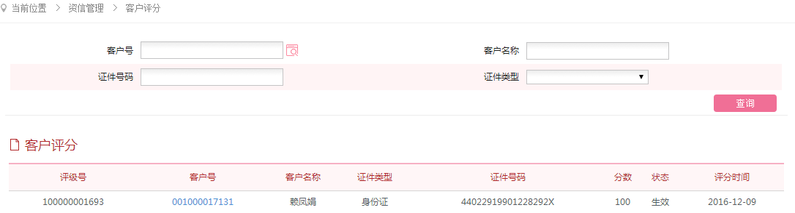

### 合作机构评级（二期）

#### 功能描述

系统支持人工评级及自动评级，自动评级时系统根据合作机构基本信息、财务信息、业务指标等规则定期进行评级。

#### 业务规则

合作机构评级规则在规则引擎系统配置；

评级结果分为A，B，C三档，其中A：优秀，B：一般，C：不合格；

#### 界面展示

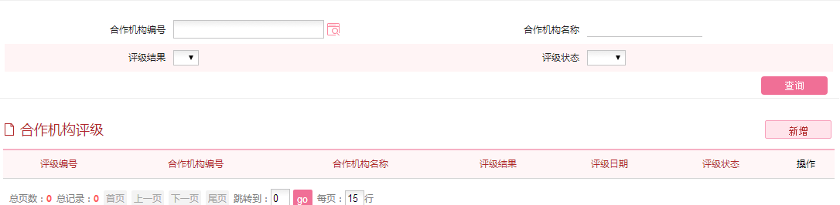

## 资金管理

### 资金台账

#### 基本信息

##### 功能描述

系统根据从TA系统同步的资金明细汇总成资金信息，用于资产匹配。包括资金性质、当前资金规模、现金规模、债权规模、融资利率等。

##### 业务规则

资金信息通过接口从TA系统同步过来。

##### 界面展示

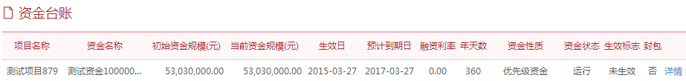

#### 详细信息

##### 资金明细

###### 功能描述

系统从TA系统同步资金明细信息，包括资金明细流水号、交易类型、发生金额、交易日期等。

###### 业务规则

自动生成

###### 界面展示

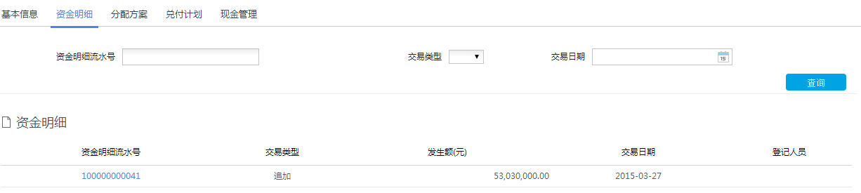

##### 分配方案

###### 功能描述

系统从TA系统同步资金明细信息，根据明细信息提取资金分配方案，包括方案规模、收益率、年天数、兑付周期、指定结息日等。

###### 业务规则

自动生成

###### 界面展示

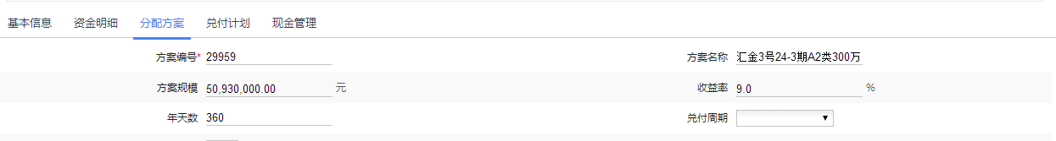

##### 兑付计划

###### 功能描述

系统从TA系统同步资金明细信息，根据分配方案计算生成兑付计划。

###### 业务规则

自动生成

###### 界面展示



#### 360视图

##### 基本概况

###### 功能描述

了解资金当前资金规模、债权规模、现金余额、分配方案规模。

###### 界面展示

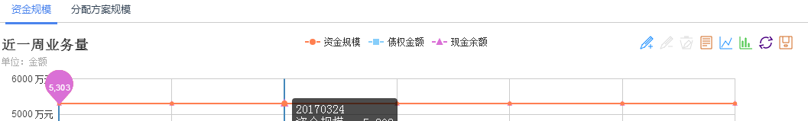

##### 基本信息

###### 功能描述

查看资金的基本信息。

###### 业务规则

无

###### 界面展示

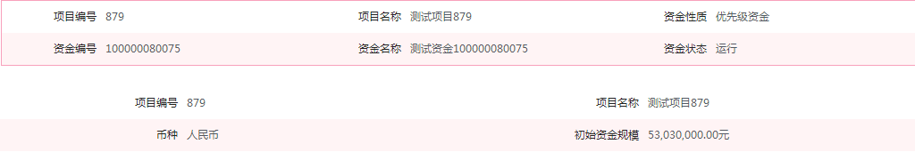

##### 资金明细

###### 功能描述

查看资金明细信息。

###### 业务规则

无

###### 界面展示

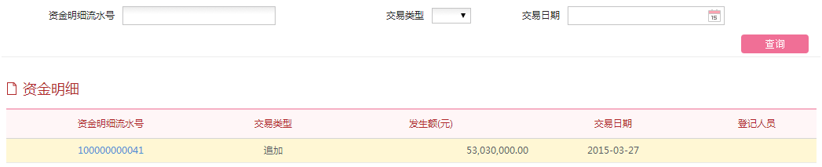

### 收益计提

#### 基本信息

##### 功能描述

根据计提期间、融资成本、受益人收益、项目管理费、放贷服务费等，计提收益总额。

##### 业务规则

融资报酬=融资成本-受益人收益；

计提总金额=融资报酬+项目管理费+放贷服务费；

##### 界面展示

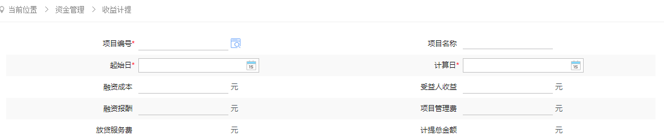

#### 详细信息

##### 融资报酬汇总

###### 功能描述

查看项目每次融资报酬信息。

###### 业务规则

自动生成

###### 界面展示

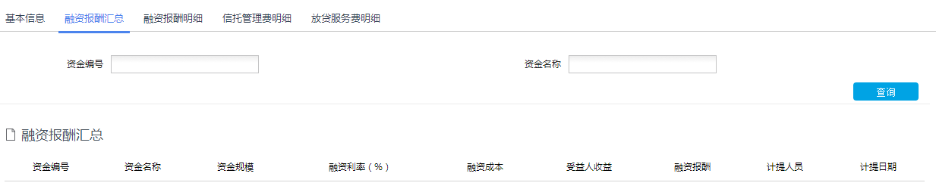

##### 融资报酬明细

###### 功能描述

查看项目项下每个收益权的融资报酬。

###### 业务规则

###### 界面展示

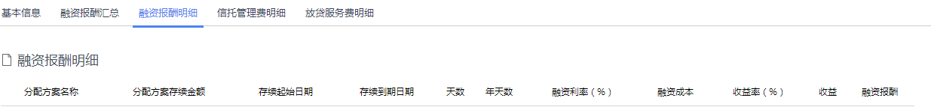

## 业务办理

### 审批管理

#### 贷款审批

##### 功能描述

各级审批人员对进入审批流程的业务进行审查审批，并签署自己的审批意见、查看前序岗位的审批意见以及申请相关信息。

系统显示进件申请批次汇总信息，审批人员可查看申请批次详细信息，签署审批意见。

签署审批意见时可对批次统一签署，也可对批次明细中的申请明细选择签署。

##### 业务规则

审批流程由工作流引擎配置生成，自动流转。

发表审批意见提交后，系统自动进入下一审批阶段。

审批意见包括同意、否决；

##### 界面展示

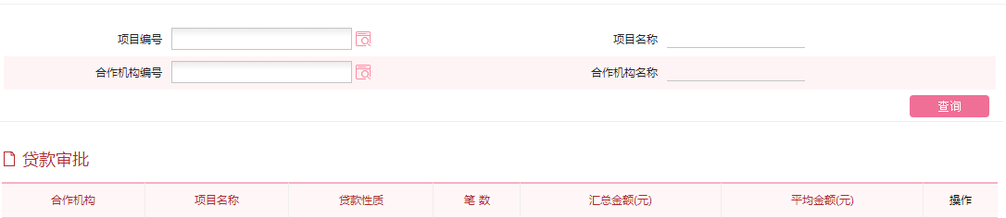

#### 息费减免审批（二期）

##### 功能描述

对合作机构发起的减免申请进行审批，减免申请信息包括合作机构名称、客户名称、合同号、欠本、欠息、欠罚、欠费、减免本金、减免利息、减免罚息、减免费用等。

审批通过后系统进行费用减免账务处理。

##### 业务规则

##### 界面展示

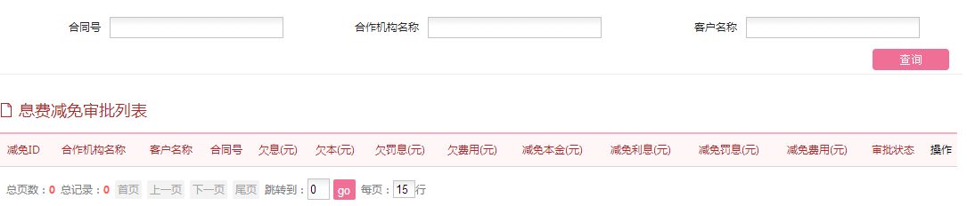

#### 我已办理业务

##### 功能描述

展示审批人已经审批通过的记录，可以查看该审批记录对应的申请信息、审批意见信息、审批流程信息。

##### 业务规则

##### 界面展示

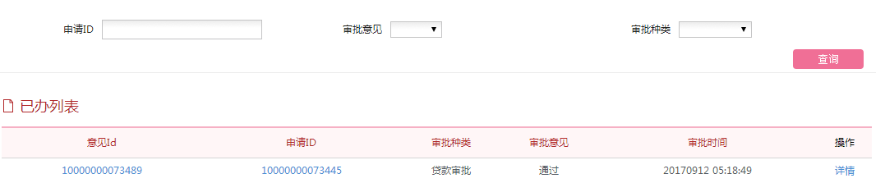

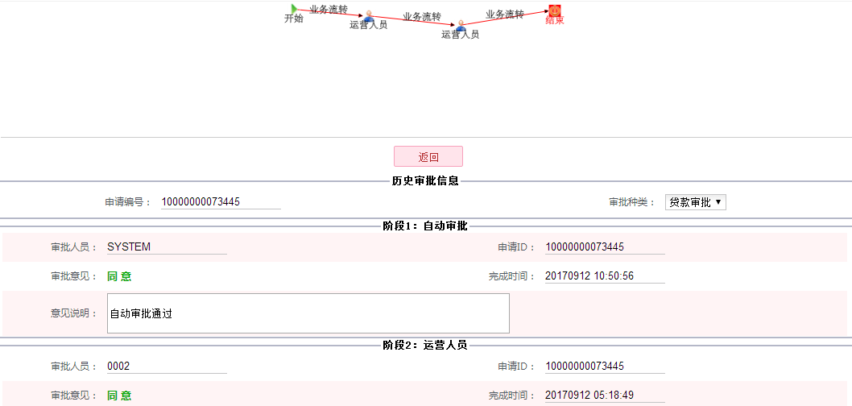

### 贷款申请

#### 预审批申请

##### 功能描述

系统提供预审批申请查看功能，可查看预审批申请进件笔数、入库笔数、接收时间、处理状态，点击批次编号可查看预审批申请明细信息。

通过接收进件申请生成，同时提供预审批申请模板导入及模板下载功能。

##### 业务规则

信息不能修改；

##### 界面展示

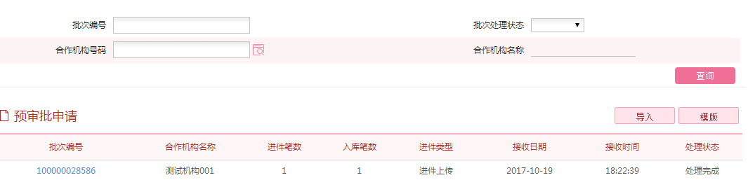

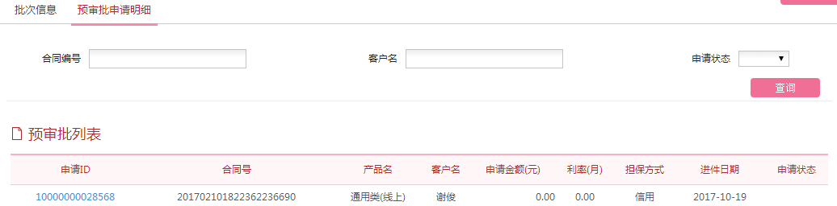

#### 正式进件申请

##### 功能描述

系统提供正式进件申请查看功能，可查看正式进件申请进件笔数、入库笔数、筛查通过笔数、审批通过笔数、放款成功笔数、接收时间、批次处理状态等，点击批次编号可查看正式进件申请批次信息及明细信息。

通过接收进件申请生成，同时提供正式进件申请模板导入及模板下载功能

##### 业务规则

信息不可修改

##### 界面展示

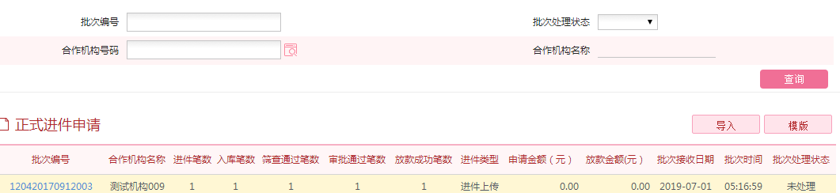

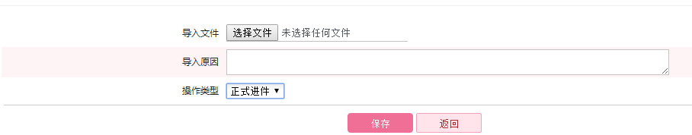

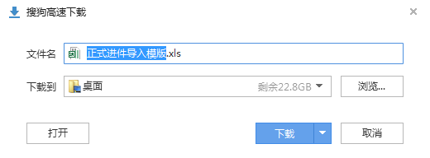

#### 批次信息

##### 功能描述

查看某笔正式进件申请批次的业务进度信息、批次信息、进件申请明细信息。

##### 业务规则

无

##### 界面展示

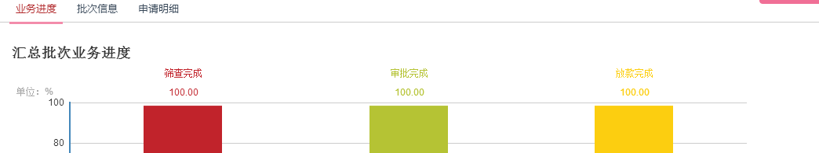

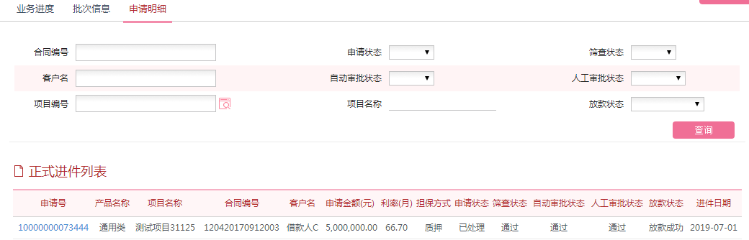

#### 申请明细

查看进件申请批次中某笔申请的详细信息及处理流程进度信息。

申请详细信息包括：申请信息、账户信息、押品信息、共同借款人信息、借款关联人信息、影像材料、筛查结果、自动审批结果、人工审批结果。

##### 申请信息

###### 功能描述

展示进件申请批次中某笔申请的详细信息，包括客户身份信息、学历信息、婚姻状况、收入信息、通讯信息、户籍信息、居住信息、工作信息、匹配信息、申请额度信息、核算方式信息等。

###### 业务规则

信息不能修改。

###### 界面展示

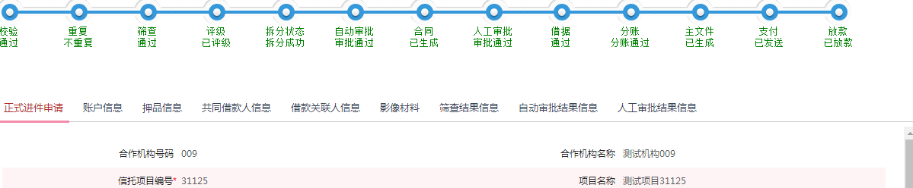

##### 账户信息

###### 功能描述

展示进件申请中客户的放款账户、还款账户信息，包括：账户类型、账号、账户户名、账户用途、开户银行所在地、开户银行代码等。

###### 业务规则

信息不能修改。

###### 界面展示

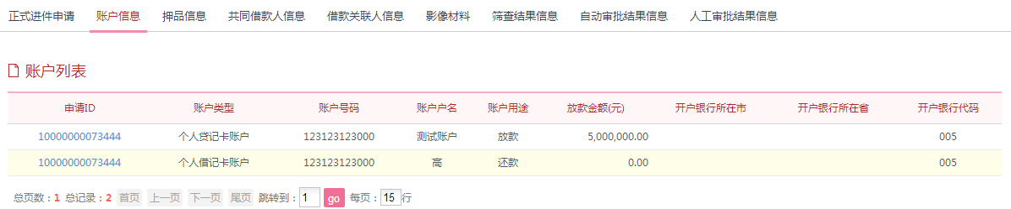

##### 押品信息

###### 功能描述

展示进件申请中客户提供的押品信息，包括所有权人信息、押品类型、评估价值、权证号、起始日期、到期日期等。

###### 业务规则

信息不能修改。

###### 界面展示

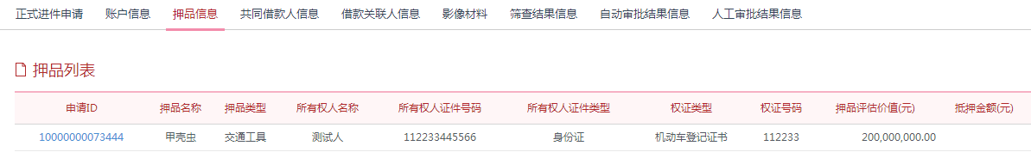

##### 共同借款人信息

###### 功能描述

展示进件申请中与客户一同还款的共同借款人信息，如配偶、合伙人等。包括共同借款人名称、联系电话、证件类型、证件号。

###### 业务规则

信息不能修改。

###### 界面展示

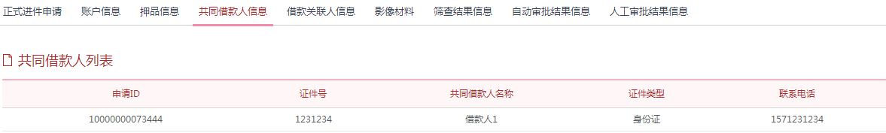

##### 借款关联人信息

###### 功能描述

展示进件申请中客户的借款人关联人信息，如押品所有权人。包括共同借款人名称、联系电话、证件类型、证件号。

###### 业务规则

信息不能修改。

###### 界面展示

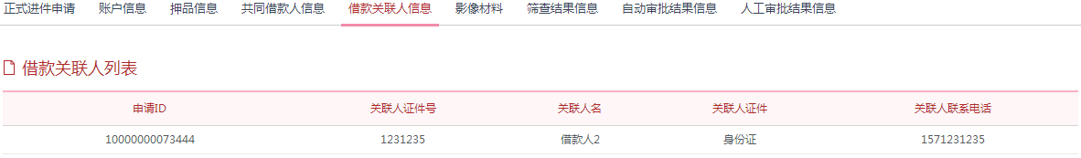

##### 影像材料

###### 功能描述

展示进件申请中相关影像资料，如借款人影像信息、申请书影像信息、合同影像信息、押品影像信息、其他相关证明影像信息等。

###### 业务规则

信息不能修改。

###### 界面展示



##### 筛查结果

###### 功能描述

展示进件申请筛查的结果信息，根据筛查规则逐条显示，系统对筛查结果予以符号标识。

###### 业务规则

信息不能修改。

###### 界面展示

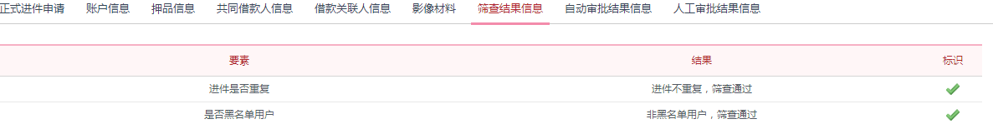

##### 自动审批结果

###### 功能描述

展示进件申请自动审批的结果，根据自动审批规则逐条显示，系统对自动审批结果予以符号标识

###### 业务规则

信息不能修改。

###### 界面展示

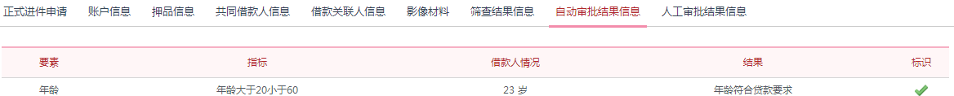

##### 人工审批结果

###### 功能描述

展示进件申请的人工审批结果，可以查看具体的审批意见。

###### 业务规则

信息不能修改。

###### 界面展示



### 签约放款

#### 合同管理

##### 合同信息

###### 功能描述

贷款自动审批或人工审批通过后，系统自动生成合同信息。点击合同编号链接能够查看合同相信信息。

合同相信信息包括：合同信息、押品信息、账户信息、共同借款人信息、借款关联人信息、还款计划、还款明细、欠款明细、回访信息、业务流水、影像材料。

合同信息：包括合同编号、合作机构信息、客户信息、贷款产品信息、核算信息、放款扣款信息等。

###### 业务规则

合同号由合作机构生成，系统内一个合作机构的合同号不允许重复。

###### 界面展示

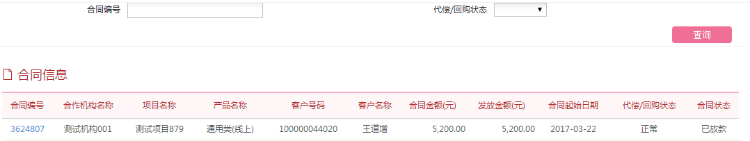



##### 押品信息

###### 功能描述

展示合同项下押品信息，包括押品名称、押品类型、所有权人、评估价值、权证号码等。

###### 业务规则

###### 界面展示



##### 账户信息

###### 功能描述

展示合同项下账户信息，包括账号、账号户名、账户类型、账户用途、账户状态等。

###### 业务规则

###### 界面展示

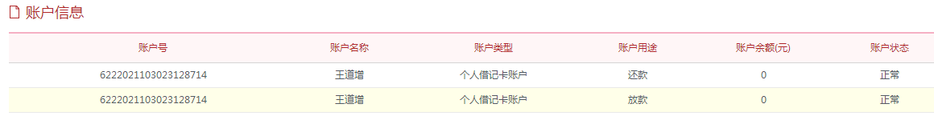

##### 借款关联人信息

###### 功能描述

展示合同项下共同借款人信息，包括共同借款人名称、证件类型、证件号、联系电话等。

###### 业务规则

###### 界面展示



##### 共同借款人信息

###### 功能描述

展示合同项下借款关联人信息，包括借款管理人名称、证件类型、证件号、联系电话等。

###### 业务规则

###### 界面展示



##### 还款计划

###### 功能描述

展示合同项下还款计划，包括期次号、还款日期、每期还款金额、每期已还金额等。

###### 业务规则

###### 界面展示



##### 还款明细

###### 功能描述

展示合同项下还款明细，包括期次号、还本金额、还息金额、还罚息金额、还费用金额、交易日期等。

###### 业务规则

###### 界面展示



##### 欠款明细

###### 功能描述

展示合同项下欠款明细，包括期次号、欠本、欠息、欠罚、欠费及已还情况等。

###### 业务规则

###### 界面展示



##### 回访信息

###### 功能描述

展示合同项下回访信息，包括回访日期、核实情况等。

###### 业务规则

###### 界面展示



##### 业务流水

###### 功能描述

展示合同项下业务流水：包括合同号、交易发生额、交易代码、交易日期、交易时间等。

###### 业务规则

###### 界面展示



##### 影像资料

###### 功能描述

展示合同项下影像材料，如借款人影像信息、申请书影像信息、合同影像信息、押品影像信息、其他相关证明影像信息

###### 业务规则

###### 界面展示

#### 放款申请

##### 借据信息

###### 功能描述

贷款审批通后，系统进行自动放款。

放款时先匹配资金，如匹配到资金则自动生成放款申请、借据信息，如匹配不到资金放款失败，需要补充资金。

运营人员向放款户补充资金后，点击分账失败的放款，系统会再次匹配资金进行放款。

###### 业务规则

放开申请必须匹配到资金。

放款支持实时和定时的方式。

###### 界面展示

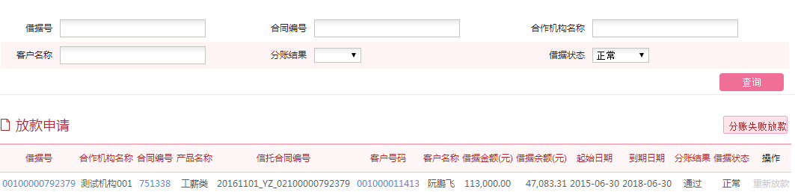

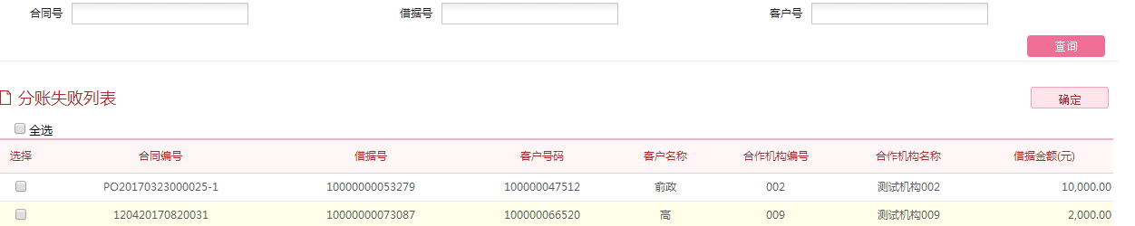

## 综合贷后

### 贷后管理

#### 抽查回访

##### 回访登记

###### 功能描述

贷后管理人员根据条件筛选要回访的记录，回访后登记回访信息，包括是否进行电话核实、是否本人、是否资料真实、是否存在押品、检查结果等。

可以查看合同项下的回访明细信息。

###### 业务规则

###### 界面展示

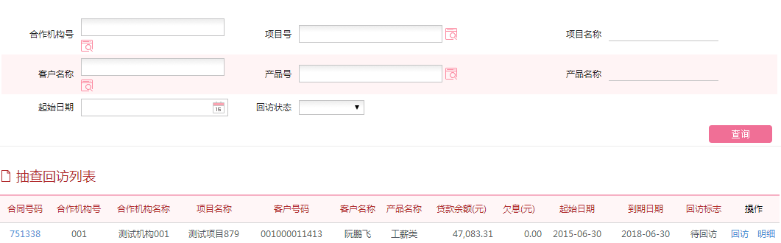

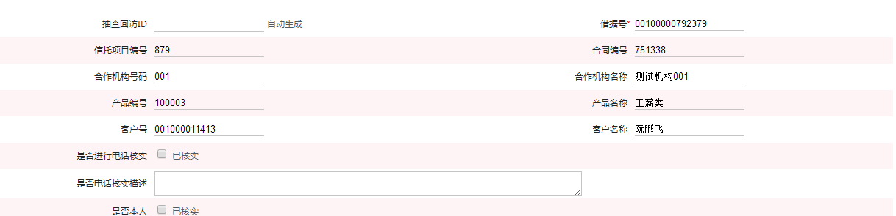

#### 代偿回购

同项目360视图中的代偿回购功能。

#### 资产分类

##### 功能描述

系统根据资产分类矩阵定期进行批量分类，贷后管理人员可查看每笔借据的分类结果。

##### 业务规则

分类状态：正常、关注、次级、可疑、损失

分类规则：

|  |  |  |  |  |  |
| --- | --- | --- | --- | --- | --- |
|  | 未逾期 | 逾期（0-90】 | 逾期（91-180】 | 逾期（181-360】 | 逾期（361天以上） |
| 信用 | 正常 | 关注 | 次级 | 可疑 | 损失 |
| 抵押 | 正常 | 关注 | 次级 | 可疑 | 损失 |
|  |  |  |  |  |  |
|  |  |  |  |  |  |

##### 界面展示

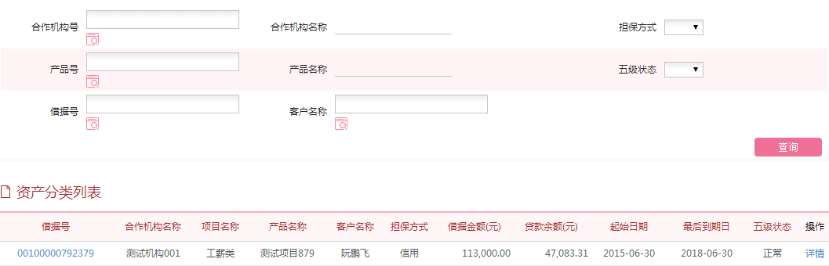

#### 扣款查询

##### 功能描述

运营人员可查看每笔贷款的扣款明细，包括扣款类型、扣款金额、扣款流水号、扣款账户、处理状态等。

##### 业务规则

##### 界面展示

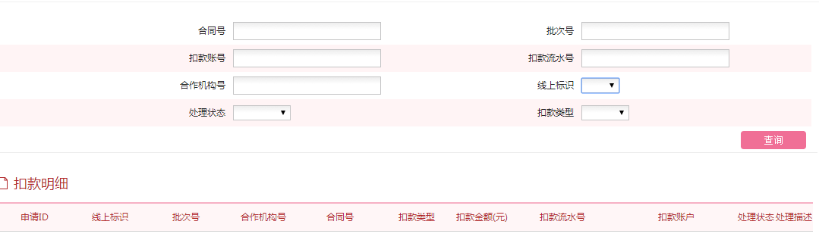

### 催收和不良（二期）

#### 催收管理

##### 功能描述

贷款逾期后系统自动生成催收预警，同时发送给合作机构。同时系统提供催收登记功能，记录催收时间、催收方式、催收结果。

##### 业务规则

贷款逾期则生成催收预警。

##### 界面展示

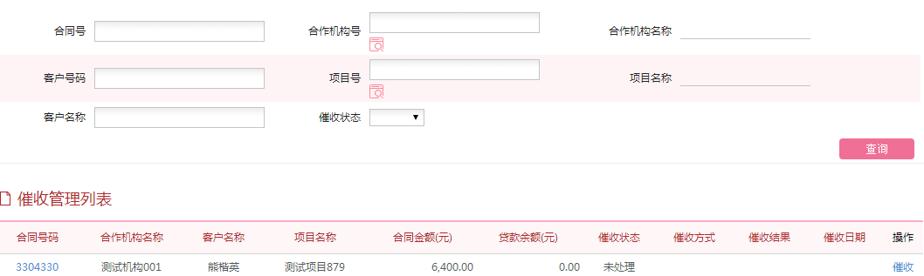

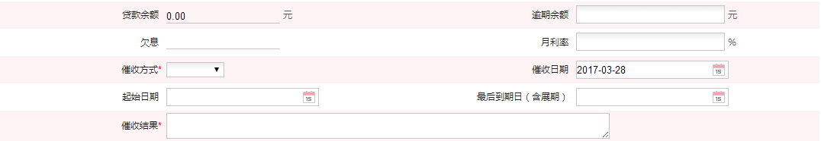

### 押品管理

#### 押品信息管理

##### 功能描述

系统提供押品信息查看功能，包括押品名称、押品类型、评估价值、押品状态等

##### 业务规则

押品状态：放款成功前为新增状态、放款成功后为入库状态、贷款到期结清后为待解押状态、贷款解押确认后为解押状态

##### 界面展示

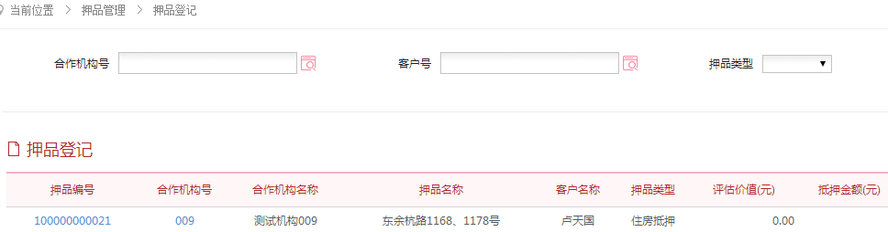

#### 押品解押

##### 功能描述

贷款到期结清后系统生成押品待解押提醒，押品状态为待解押，运营人员确认线下解押后，在系统内确认解押，则押品状态变更为解押。

##### 业务规则

##### 界面展示

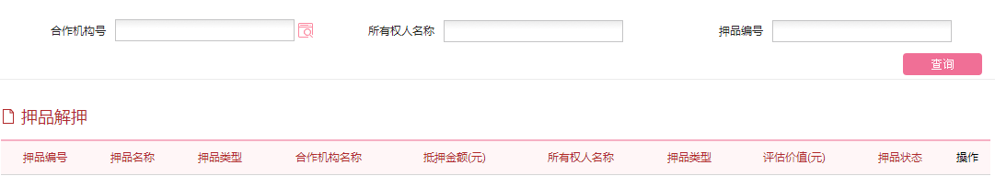

### 消息管理

#### 资金预警

##### 功能描述

系统根据资金预警及提醒方案，自动生成资金预警及提醒。

##### 业务规则

预警类型包括：资金现金账户余额不足预警、项目虚拟户余额不足预警、催收预警。

消息提醒类型包括：资金到期结息提醒、资金到期兑付提醒。

##### 界面展示

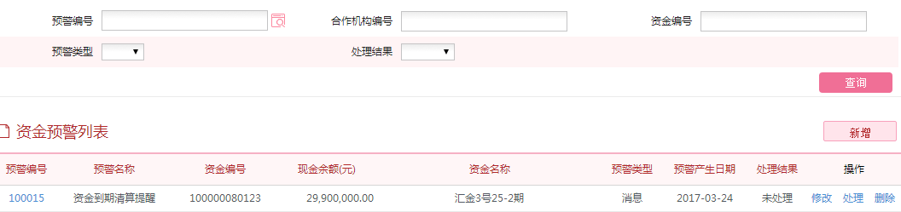

#### 项目预警

##### 功能描述

系统根据项目预警及提醒方案，自动生成项目预警及提醒。

##### 业务规则

项目预警类型包括：项目专户余额不足预警、项目逾期率预警、项目代偿率预警、项目回购率预警、、还款计划未上传预警、贷前资料未上传预警、

项目消息提醒类型包括：项目到期计息提醒、项目到期还款提醒、

##### 界面展示

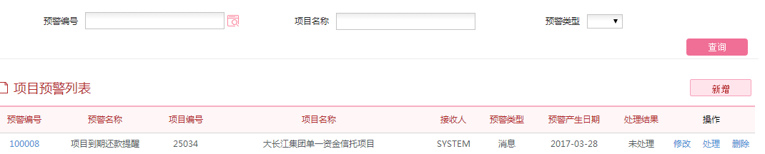

#### 业务预警

##### 功能描述

系统根据业务预警及提醒方案，自动生成业务预警及提醒。

##### 业务规则

业务预警类型包括：分账失败预警、待审批任务提醒、押品解押提醒、

##### 界面展示

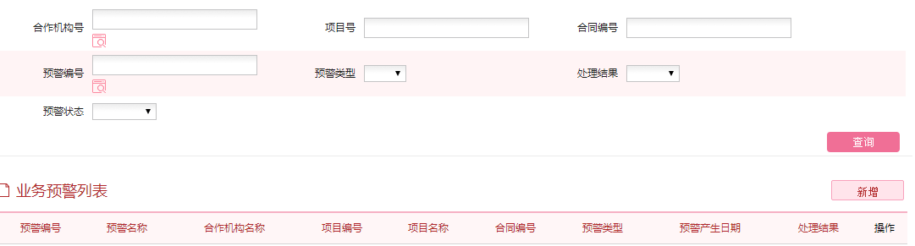

## 监控查询

### 业务监控

#### 进件失败业务

##### 功能描述

该功能可查询进件失败业务明细及失败原因。

##### 业务规则

简筛查规则。

##### 界面展示

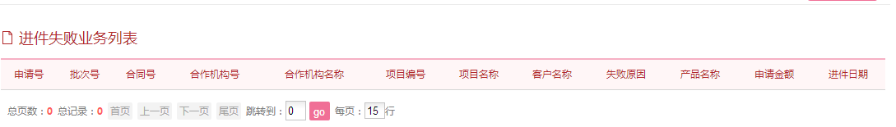

#### 放款失败业务

##### 功能描述

该功能可查询放款失败业务明细及失败原因。

##### 业务规则

放款失败原因包括系统生成的和三方支付返回的。失败原因包括：账户无效或错误、请求IP与业务系统不匹配、其它错误、未明确渠道错误原因、接口流水号重复、上级业务订单失败或异常、账户状态错误或卡号状态错误、交易金额小于最低限额或超限、未配置对应交易账户、找不到原纪录，渠道返回的错误码、账户不允许交易、

##### 界面展示

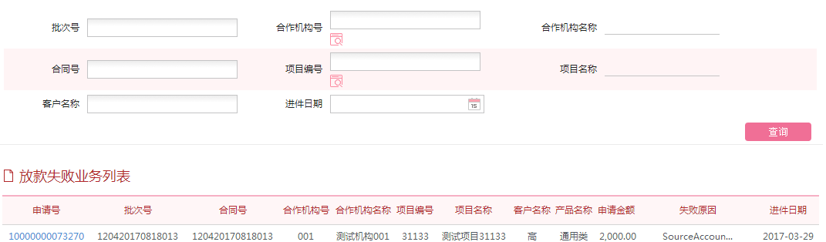

#### 代偿业务

##### 功能描述

查询代偿记录处理结果。

##### 业务规则

##### 界面展示

#### 回购业务

##### 功能描述

查看回购业务处理结果。

##### 业务规则

##### 界面展示

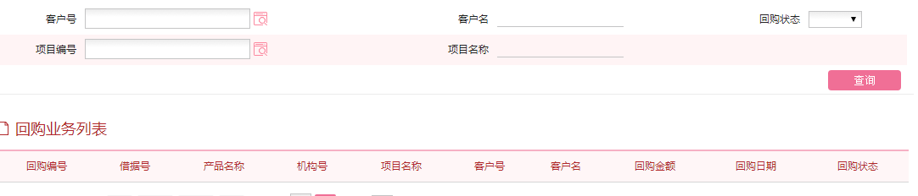

#### 自动任务处理

##### 功能描述

查看系统日间自动处理任务情况。

##### 业务规则

##### 界面展示

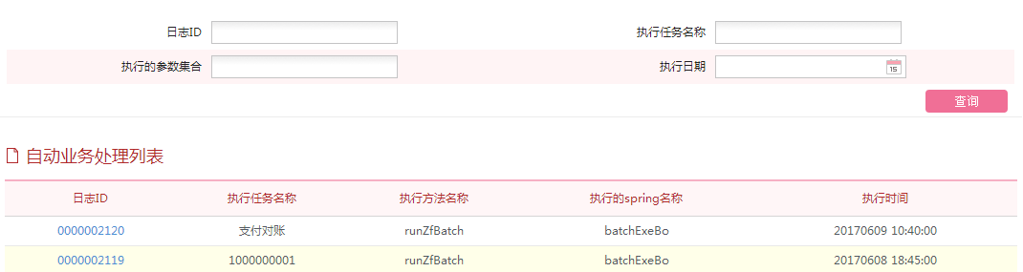

### 核算交易查询

#### 贷款主文件

##### 功能描述

查看借据基本信息及明细信息，包括贷款金额、贷款余额、欠息、贷款状态、起始日期、结束日期等。

##### 业务规则

##### 界面展示

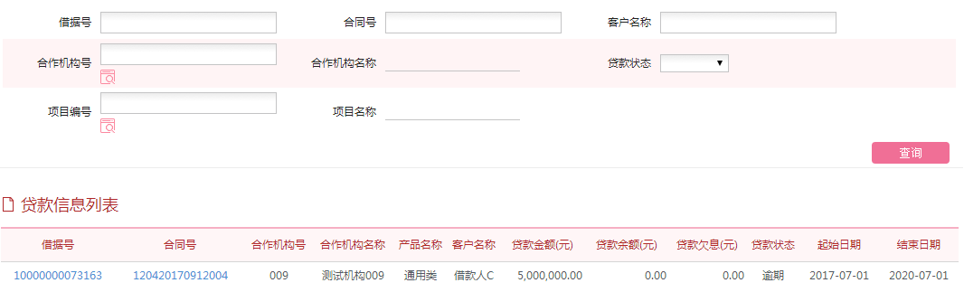

#### 业务流水

##### 功能描述

查看借据各期业务流水信息，包括交易场景、发生额、冲账标志、交易日期、交易时间。

##### 业务规则

##### 界面展示

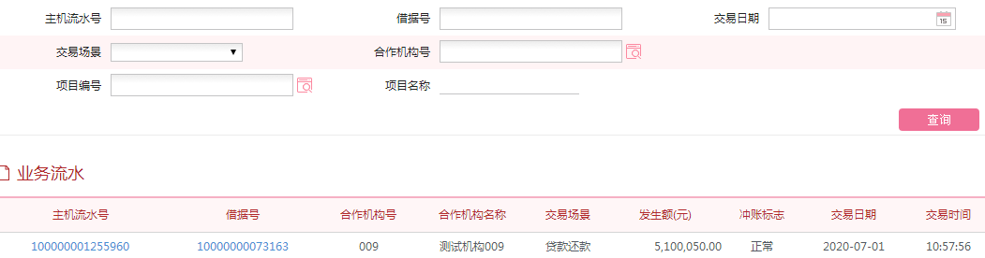

#### 贷款主动还款日志

##### 功能描述

查看客户主动还款的基本信息及明细信息，包括提前还款金额、提前还款日期、提前还本金额、归还正常利息、归还欠本金额、交易日期等。

##### 业务规则

##### 界面展示

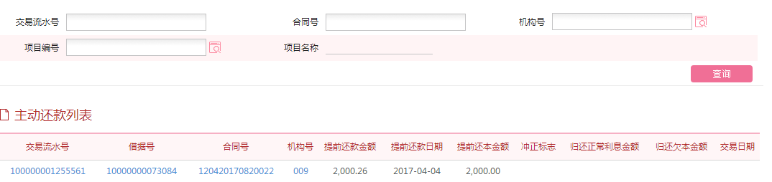

#### 贷款还款明细日志

##### 功能描述

查询贷款还款的基本信息及明细信息，包括还款期次、贷款金额、贷款余额、还本金额、还息金额、还罚息金额、还费用金额、交易日期等。

##### 业务规则

##### 界面展示

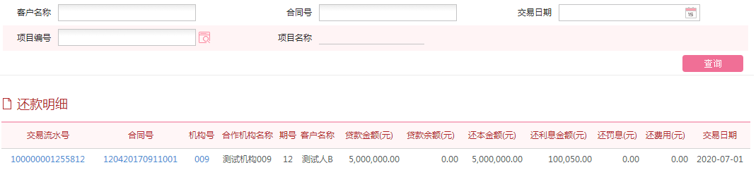

#### 账号变更日志

##### 功能描述

查询合作机构发起的账户变更明细信息，包括原还款账号、新还款账号等。

##### 业务规则

##### 界面展示

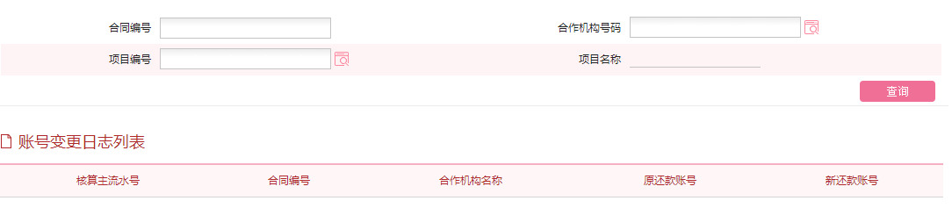

### 统计查询

#### 资产台账

##### 功能描述

查询项目项下个资产的基本信息及明细信息，包括合同编号、借据金额、起始日期、到期日期等。

点击项目编号、合同编号、客户编号能够查询相应的详细信息。

##### 业务规则

##### 界面展示

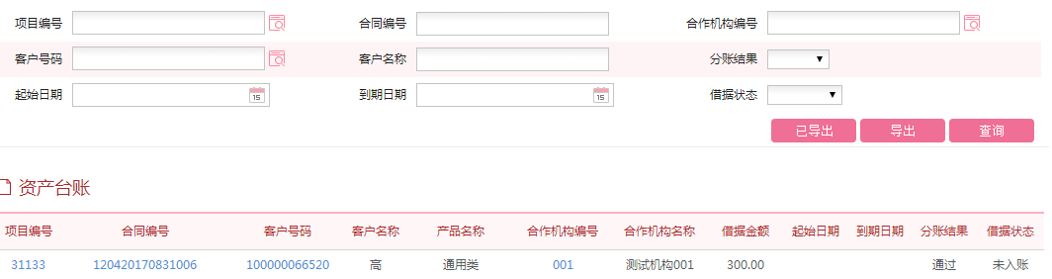

#### 第三方虚拟户

##### 功能描述

查询各项目虚拟账户基本信息及余额信息。

##### 业务规则

##### 界面展示

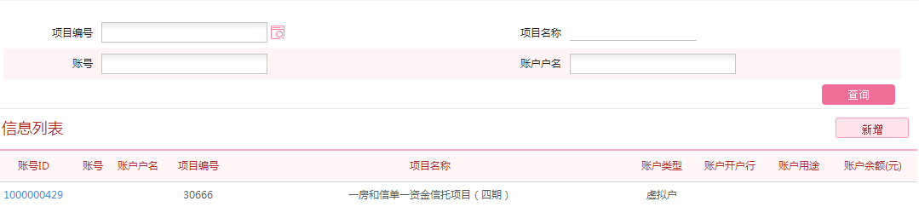

#### 正式进件明细

##### 功能描述

查询正式进件申请的基本信息及明细信息，点击申请编号、合同编号能够查询项目的申请信息及合同信息。

##### 业务规则

##### 界面展示

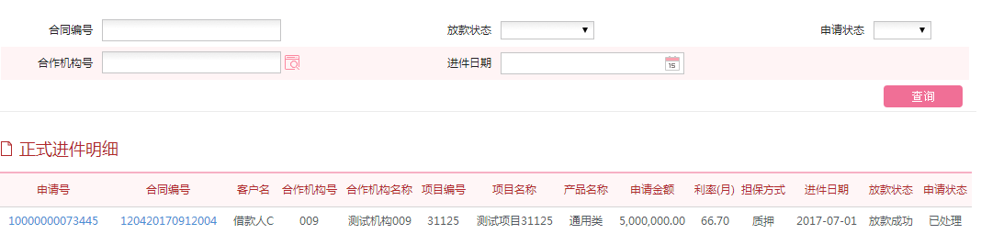

#### 扣款信息统计

##### 功能描述

查询各合作机构扣款汇总情况，包括合作机构编号、扣款金额、扣款日期等。

##### 业务规则

##### 界面展示

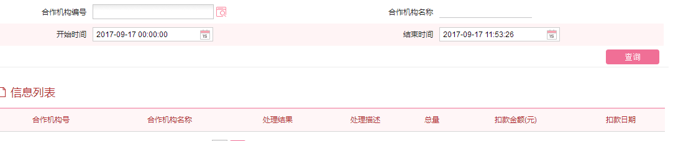

#### 放款明细

##### 功能描述

查询放款明细，包括合作机构编号、项目编号、客户编号、申请日期、贷款起始日期、放款金额、放款账号、放款账户户名等。

放款明细可导出。

##### 业务规则

##### 界面展示

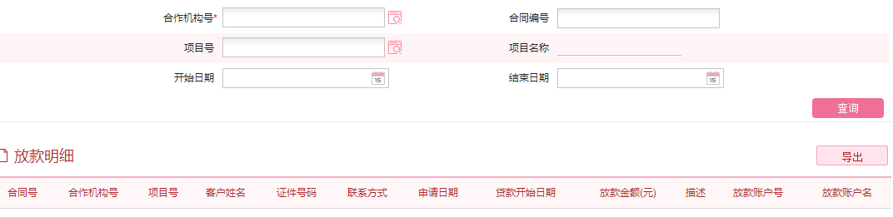

#### 扣款明细

##### 功能描述

查询扣款明细信息，包括合同号、期次、客户名称、本金、利息、罚息、费用、本利罚费、数据接收日期等。

##### 业务规则

##### 界面展示

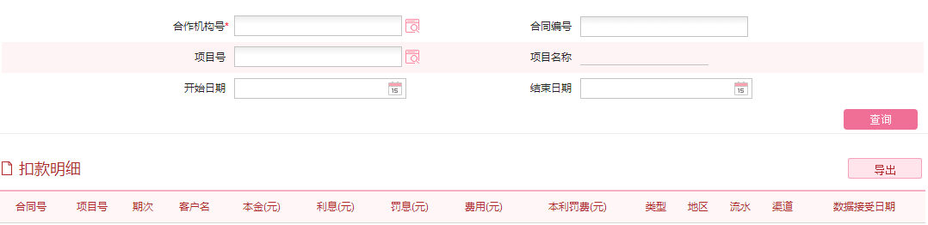

## 系统配置

#### 系统参数

##### 部门管理

###### 功能描述

配置信托公司消费金融业务运营的各个部门信息。

###### 业务规则

部门停用后该部门用户不能再登录系统。

部门信息删除时检查是否乙发生业务，已发生业务的不能删除。

###### 页面展示

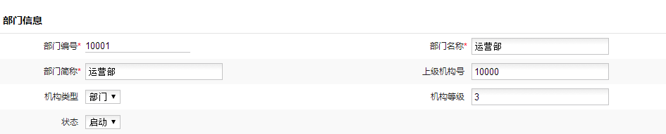

##### 角色管理

###### 功能描述

根据各部门岗位职责，配置系统内操作员角色信息，包括角色编号、角色名称、角色属性。

配置角色可见菜单。

配置角色可见按钮。

###### 业务规则

角色停用后，不能再增加该类角色用户信息。

###### 页面展示

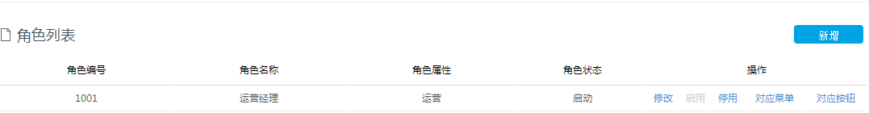

##### 用户管理

###### 功能描述

配置公司各部门用户信息，包括用户名称、操作员名称、所属部门、关联角色、操作员类型等。

停用：用户停用后不能再登录系统。

密码重置后：系统重置密码为初始密码“000000”。

###### 业务规则

一个用户可关联多个角色。

###### 页面展示

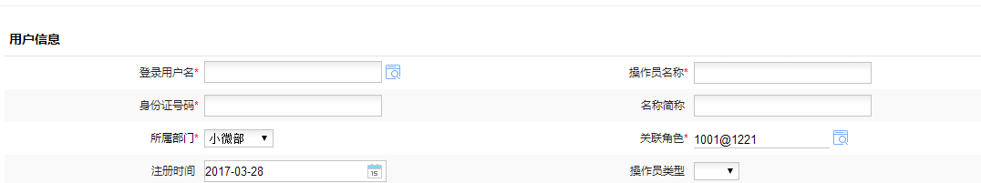

##### 菜单管理

###### 功能描述

配置系统各个功能模块的菜单，包括菜单编号、菜单名称、菜单URL地址、是否启用等。

系统支持菜单拖动，拖动后可改变菜单位置、菜单的层级。

###### 业务规则

###### 页面展示

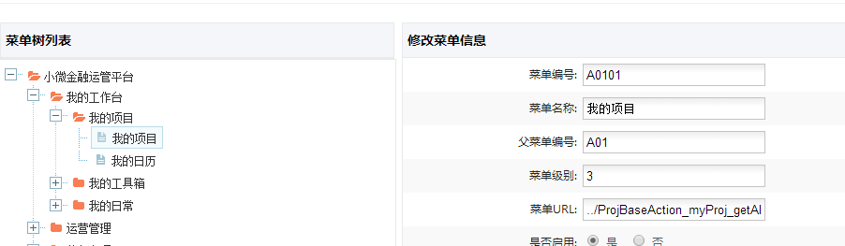

##### 银行代码

###### 功能描述

系统展示从支付平台初始化过来的银行代码表，并支持手工添加和维护。

###### 业务规则

代码需与支付平台保持一致。

###### 页面展示

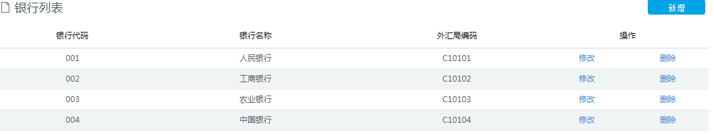

##### 数据字典

###### 功能描述

配置系统内各数据字典项及字典项下的字典代码表。

###### 业务规则

字典选项值不能重复；

字典项停用后不能在页面显示；

数据字典启动时加载到系统缓存，数据字典更新后点击清理数据缓存，数据字典会重新加载到缓存。

###### 页面展示

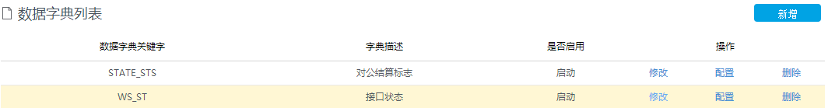

##### 行政区划

###### 功能描述

配置系统行政区划代码表，用于征信报送用。

###### 业务规则

采用树形显示；

配置到市级；

###### 页面展示

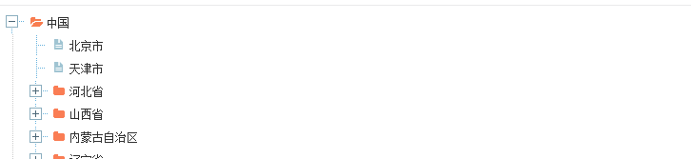

#### 安全选项配置

##### 密码校验规则

###### 功能描述

配置用户密码的校验规则、更新规则、锁定规则。

###### 业务规则

密码长度限制为1-6位 ；

密码中必须包含数字 ；

密码必须包含英文字母 ；

密码中必须包含大写字母 ；

密码中不得包含%/$&特殊字符 ；

密码中不得包含英文字母；

密码强制更新规则默认为90天；

密码锁定规则默认为100次；

密码校验规则支持多选；

###### 页面展示

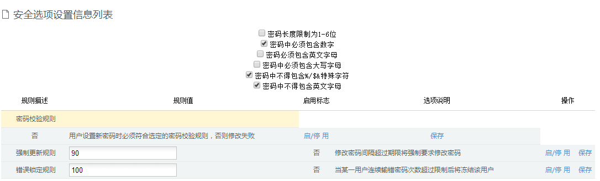

##### 系统其他设置

###### 功能描述

设置系统是开启用户操作日志、开启数据库操作记录、是否开启登录日志。

###### 业务规则

开始后系统记录日志，不开启时系统不记录日志。

###### 页面展示

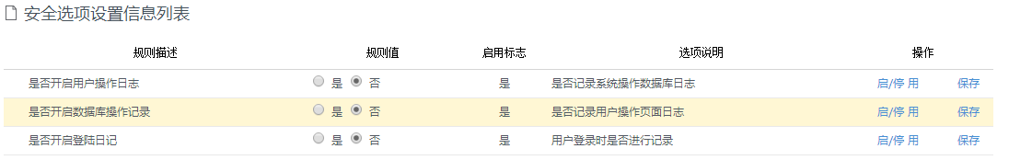

#### 系统通信管理

##### 通信接口管理

###### 功能描述

配置系统内的接口名称、接口类型、核算机构类型、规则校验文件、接口实现类等。

校验配置：配置接口校验规则，包括是否为空、最大长度、最小长度、最大值、最小值、开始字符串、结束字符串等。

批次：查看改规则校验过得记录

###### 业务规则

###### 页面展示

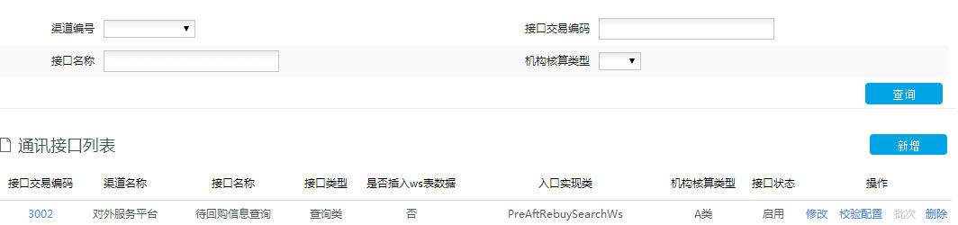

##### 接口权限管理

###### 功能描述

设置为各合作机构开放的接口列表。

###### 业务规则

A类机构能够选择A类接口及通用类接口；

B类机构能够选择B类接口及通用类接口；

开启相应接口后，系统才接收合作机构发送过来的相关信息；

###### 页面展示

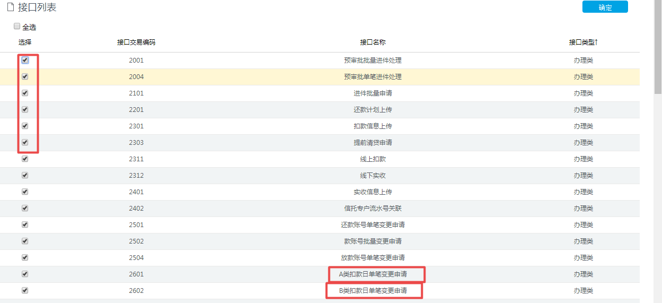

#### 调度平台

##### 批量节点管理

###### 功能描述

配置日终批量的批量节点、节点名称、对应执行方案、执行时间类型、执行出错时的处理机制等。

###### 业务规则

###### 页面展示

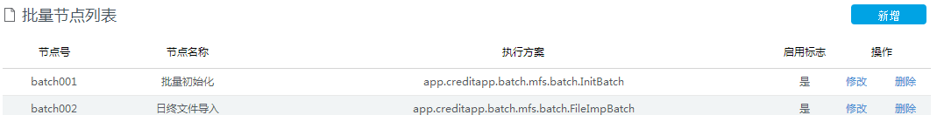

##### 批量步骤管理

###### 功能描述

配置系统内日终批量处理步骤。

###### 业务规则

###### 页面展示

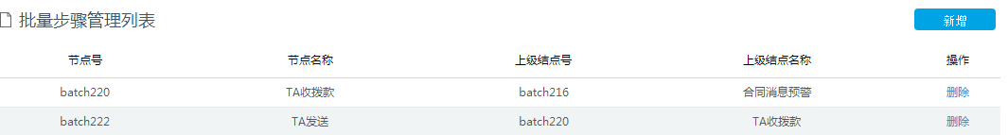

##### 批量执行监控

###### 功能描述

可以查看某天批量执行时各批量节点执行情况，包括节点编号、节点名称、节点状态、执行时间等，可查看每个批量节点的处理日志。

###### 业务规则

日终处理成功后初始始化下一天批处理任务；

批量节点支持批量执行、单步执行；

批量支持断点续跑；

###### 页面展示

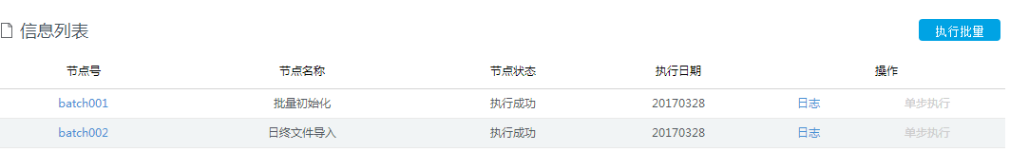

## 控制台

### 日志类

#### 系统日志

查询系统的批量日志、核算异常日志、系统日志、系统异常日志、通讯日志、登录日志。

#### 核算交易日志

查询系统的业务流水、结息日志、交易冲正日志、还款明细日志、状态变更日志、账号变更日志、资金分账日志、分账流水。

#### 资金分账日志

查询系统的分账流水。

### 产品管理

#### 准入管理

##### 准入检查

###### 功能描述

检查合作机构重要配置信息是否已经配置完成。

###### 业务规则

检查是否关联的TA的客户信息；

检查是否已配置合作机构维度配置参数；

检查是否已关联信托项目；

检查是否已配置信托项目维度参数；

检查是否已配置信托项目的项目经理；

###### 页面展示

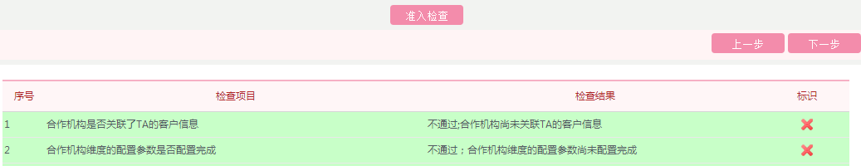

#### 核算方式管理（二期）

##### 罚息公式配置

###### 功能描述

配置罚息计算公式。

###### 业务规则

A类机构需要配置，B类机构不需要配置。

###### 页面展示

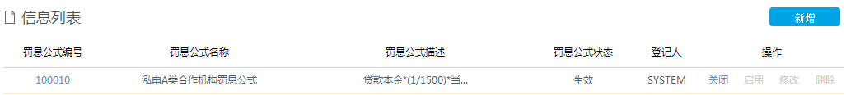

##### 提前还款违约金配置

###### 功能描述

配置提前还款违约金计算公式。

###### 业务规则

A类机构需要配置，B类机构不需要配置。

###### 页面展示

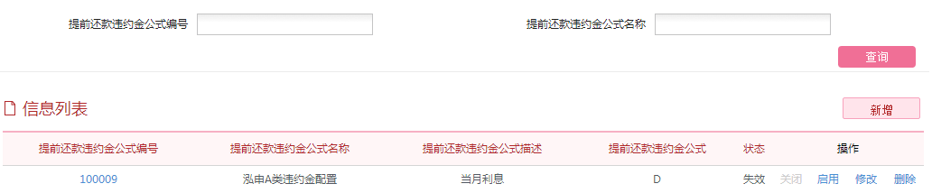

##### 费用定义

###### 功能描述

配置费用场景、费用类型、费用名称、费用公式等。

###### 业务规则

A类机构需要配置，B类机构不需要配置。

###### 页面展示

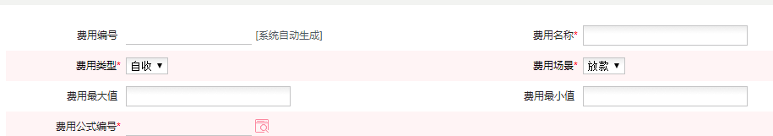

##### 费用公式配置

###### 功能描述

配置费用计算公式。

###### 业务规则

A类机构需要配置，B类机构不需要配置。

###### 页面展示

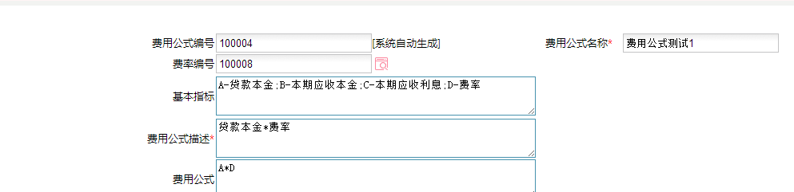

##### 公共费率配置

###### 功能描述

配置公共费率信息。

###### 业务规则

A类机构需要配置，B类机构不需要配置。

###### 页面展示

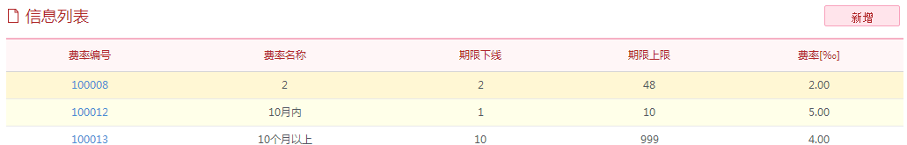

##### 还款顺序配置

###### 功能描述

配置贷款还款时的扣款顺序。

###### 业务规则

一般扣款顺序：罚息->利息->本金->服务费->保费

B类机构支持部分扣款；

A类机构支持全额扣款；

###### 页面展示

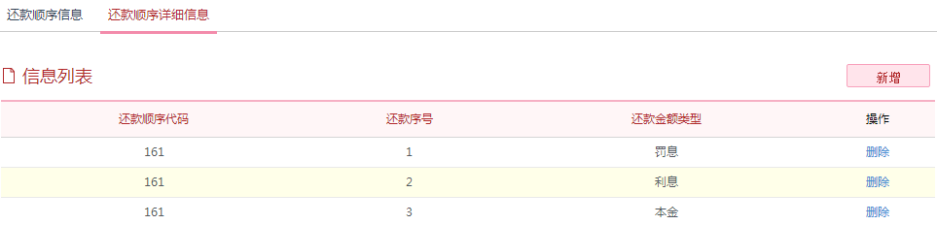

#### 还款方案管理（二期）

##### 还款计划公式配置

###### 功能描述

配置贷款的还款计划公式。

###### 业务规则

A类机构需要配置，B类机构不需要配置。

###### 页面展示

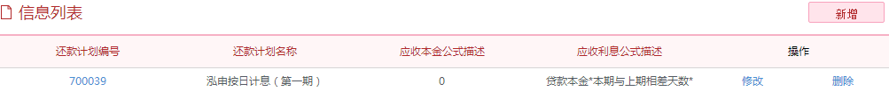

##### 还款方案配置

###### 功能描述

配置还款方案信息，包括还款周期、还款频率、首期不足期利息延至、分段数、整数化方法、整数化单位、是否放款日扣款、节假日是否顺延等。

还款方案支持分段配置。

###### 业务规则

###### 页面展示

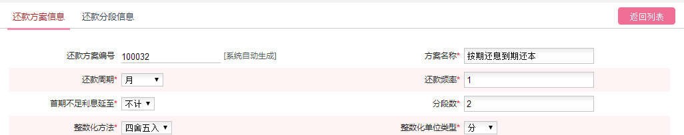

#### 产品管理

##### 产品定义

###### 功能描述

配置合作机构的贷款产品信息，包括产品编号、产品名称、罚息公式、产品类型、金额上下限、期限上下限、利率上下限、人工复核比率、运营方式、最大扣失天数、允许展业地区、反悔期、放贷服务费率折扣率、逾期日利率、调用规则等。

###### 业务规则

A类、B类机构都需要配置

###### 页面展示

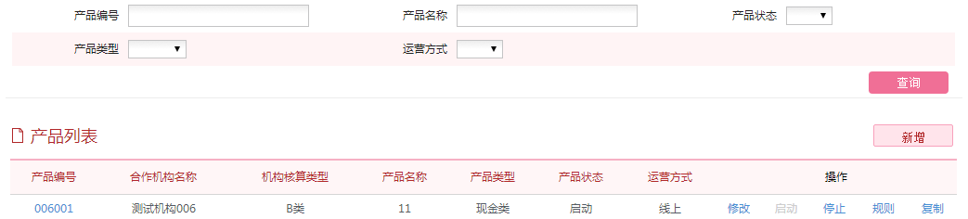

### 业务类

#### 规则管理

##### 筛查规则管理

###### 功能描述

配置预审批、正式进件时的筛查规则。

###### 业务规则

筛查规则见单独的规则文件。

###### 页面展示

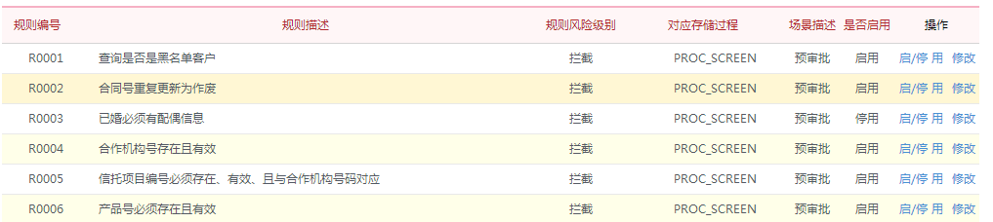

#### 流程管理

##### 审批角色维护

###### 功能描述

配置公司各部门审批岗位。

###### 业务规则

###### 页面展示

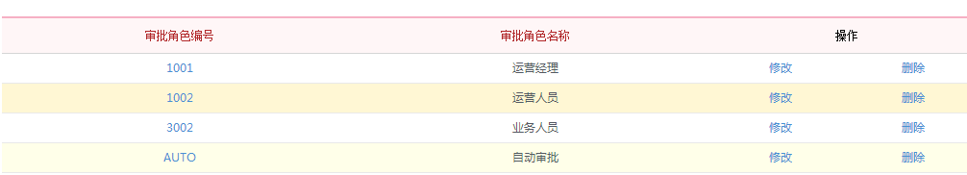

##### 审批人员维护

###### 功能描述

配置各审批岗位的审批人员。

###### 业务规则

支持一个人配置多个审批角色。

###### 页面展示

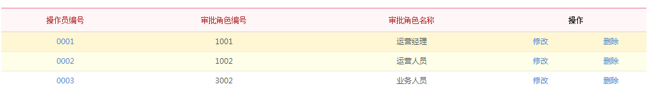

##### 审批流程设计

###### 功能描述

配置公司内部的人工审批流程。流程通过工作流引擎配置。

系统支持流程导出、导入、导出流程报告、打印等。

###### 业务规则

根据业务需求配置。

###### 页面展示

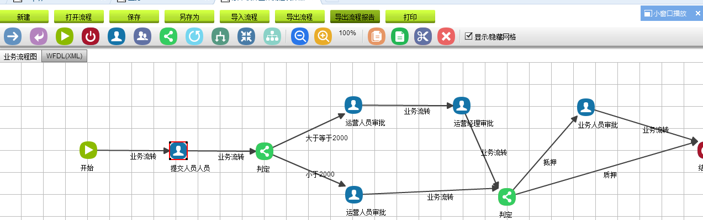

#### 贷后管理

##### 风险预警配置

###### 功能描述

配置预警方案类型、预警级别、预警阀值、阀值单位、接收人、处理方式等。

###### 业务规则

预警规则包括：

项目虚拟户余额不足预警

资金到期清算提醒

委外催收预警

项目专户余额不足预警

项目逾期率预警

还款计划未上传预警

贷前资料未上传预警

影像资料未上传提醒

资金到期结息提醒

资金到期兑付提醒

项目到期还款提醒

冲账完成提醒

押品解押提醒

待审批任务提醒

回购信息对账差异提醒

项目代偿率预警

项目回购率预警

分账失败预警

实时交易预警

###### 页面展示

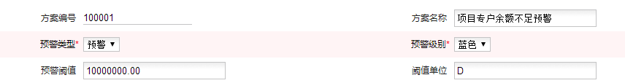

##### 五级分类配置

###### 功能描述

配置贷款五级分类矩阵。包括担保方式、分类状态、逾期最小天数、逾期最大天数。

###### 业务规则

见贷后五级分类。

###### 页面展示

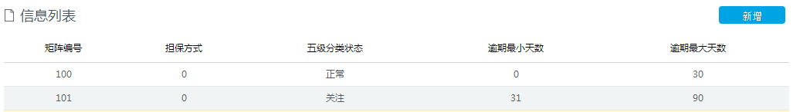

#### 知识库管理

##### 版本管理

###### 功能描述

登记系统发布新版本时的版本更新内容。

###### 业务规则

版本编号可自动生成，也可人工自定义。

###### 页面展示

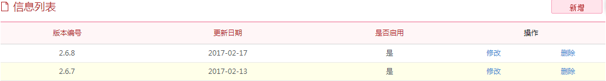

##### 节假日管理

###### 功能描述

设置每年的节假日。

###### 业务规则

###### 页面展示

##### 知识库管理

###### 功能描述

管理员可在后台发布通知公告等，支持在线编辑、上传文件。

###### 业务规则

###### 页面展示

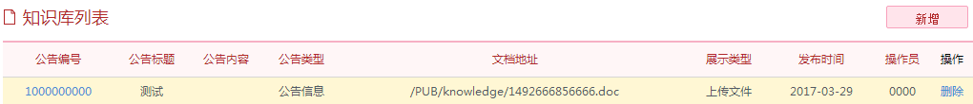

### 性能类

#### 数据库监控

##### 功能描述

监控数据库存储空间、锁表情况、数据库性能指标查询、SQL语句性能指标查询。

##### 业务规则

##### 页面展示

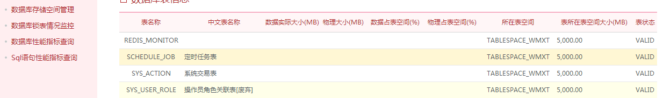

### 监控类

#### 功能描述

查看进件失败业务、放款失败业务、消息队列情况、WebLogic控制台。

#### 业务规则

#### 页面展示

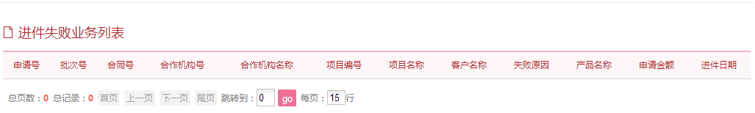

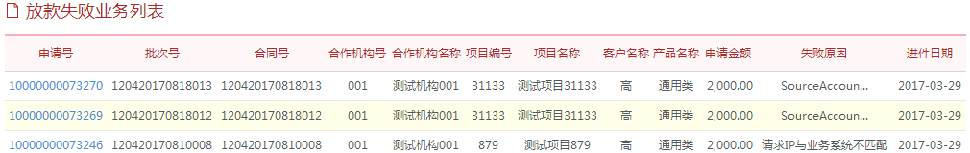

#### 调度平台

##### 系统状态管理

###### 功能描述

查看系统的营业日期、批量日期、系统状态等。

###### 业务规则

###### 页面展示



##### 批量管理

###### 功能描述

查看系统批量处理流程视图，在视图中启、停批量程序。

###### 业务规则

###### 页面展示

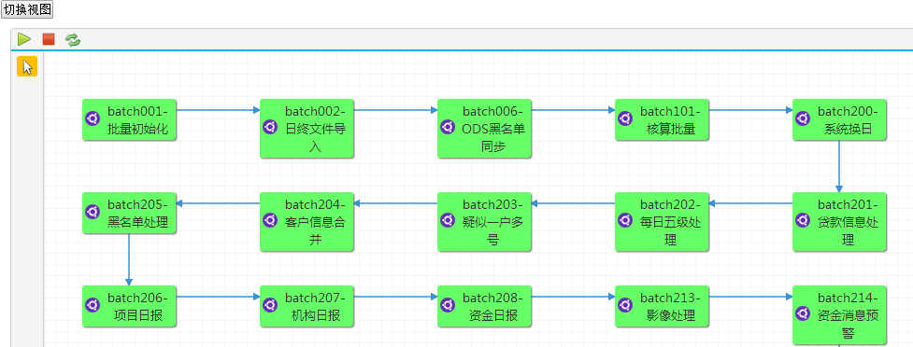

## 3.10 内部接口

与信托公司内部系统对接接口规则如下：

### 3.10.1与全流程平台接口

日间从全流程平台视图获取：项目信息、资金信息、专户信息。

|  |  |  |  |  |  |
| --- | --- | --- | --- | --- | --- |
| **编号** | **接口需求** | **交互场景** | **交互频率** | **交互数据** | **备注** |
| 1 | 项目信息引入 | 消费信贷信贷管理系统建立项目信息时支持引入全流程平台项目信息，点击引入，支持实时连接全流程平台接口查询全流程平台中已经成立的项目信息，支持引入。 | 日终/日间 | 单笔/批量 | 主动 |
| 2 | 资金信息引入 | 消费信贷信贷管理系统新增资金台账信息时，支持实时连接全流程平台查询资金信息并引入 | 日终/日间 | 单笔/批量 | 主动 |
| 3 | 专户信息引入 | 消费信贷信贷管理系统新增专户信息时，支持实时连接全流程平台查询专户信息并引入 | 日终/日间 | 单笔/批量 | 主动 |

### 3.10.2与信财NC系统接口

消费信贷系统每月将当月发生的：以项目为维度的发放本金、收回本金、收回利息、收回罚息汇总数据发送给信财NC，形式为线下。

### 3.10.3与收拨款系统接口

日间接口走webservice的形式，报文格式为xml格式，获取专户余额专户流水查询。日终接口通过获取数据文件的形式进行数据更新。

|  |  |  |  |  |  |
| --- | --- | --- | --- | --- | --- |
| **编号** | **接口需求** | **交互场景** | **交互频率** | **交互数据** | **备注** |
| 1 | 专户流水查询 | 消费信贷信贷管理系统实时从信财NC或收拨款系统查询专户对应的流水线信息 | 日终/日间 | 单笔/批量 | 主动 |

### 3.10.4与电子签章系统接口

信贷系统将合同文件存放至文件影像平台。调用签章系统的webservice接口将目录和签章信息发送给签章系统，单章合同和双章合同是分为两个目录存放。签章系统完成签章后会自动调用信贷的webservice，通知完成状态。电子签章项目组需提供接口文档。

### 3.10.5与邮件、短信平台接口（待定）

|  |  |  |  |  |  |
| --- | --- | --- | --- | --- | --- |
| **编号** | **接口需求** | **交互场景** | **交互频率** | **交互数据** | **备注** |
| 1 | 预警信息 | 在贷后期间对存在风险的贷款记录提供预警信息，发送给消息提醒平台。包括：预审批结果反馈、预警信息、冲账完成。 | 日终/日间 | 单笔/批量 | 主动 |

### 3.10.6与文件影像平台接口

|  |  |  |  |  |  |
| --- | --- | --- | --- | --- | --- |
| **编号** | **接口需求** | **交互场景** | **交互频率** | **交互数据** | **备注** |
| 1 | 影像资料上传、下载 | 信贷系统将业务办理过程中上传或下载的影像文件发送到影像平台指定目录。 | 日终/日间 | 单笔/批量 | 主动 |
| 2 | 影像资料预览 | 信贷系统将业务办理过程中查阅之前上传的影像文件。 | 日终/日间 | 单笔/批量 | 主动 |

### 3.10.7与监管报送对接

业务人员选择当月未到日期为清算日期，进行提前清算，或默认月底清算，消费信贷把监管报送需要的数据存放到过渡数据库中，由监管报送主动获取，但每日限制次数。

|  |  |  |  |  |  |
| --- | --- | --- | --- | --- | --- |
| **编号** | **接口需求** | **交互场景** | **交互频率** | **交互数据** | **备注** |
| 1 | 监管报送 | 消费信贷产生所需数据放过渡数据库中，监管报送主动获取 | 日终/日间 | 批量 | 被动 |

## 3.11 外部接口

与信托公司之外的机构对接规则如下：

### 3.11.1三方支付

|  |  |  |  |  |  |
| --- | --- | --- | --- | --- | --- |
| 序号 | 接口名称 | 接口功能描述 | 交互频率 | 交互方式 | 备注 |
| 1 | 放款 | 三方支付将贷款发放到借款人或商户的银行卡上 | 全天 | 实时/批量 | 主动 |
| 2 | 扣款 | 三方支付从借款人账户进行全额扣款 | 日终 | 实时/批量 | 主动 |
| 3 | 放款回调 | 三方支付放款成功后通知支付平台 | 全天 | 实时/批量 | 被动 |
| 4 | 扣款回调 | 三方支付扣款成功后通知支付平台 | 全天 | 实时/批量 | 被动 |
| 5 | 放款查询 | 支付平台查询三方支付放款结果 | 全天 | 实时/批量 | 主动 |
| 6 | 扣款查询 | 支付平台查询三方支付扣款结果 | 全天 | 实时/批量 | 主动 |

### 3.11.2合作机构

|  |  |  |  |  |  |
| --- | --- | --- | --- | --- | --- |
| 序号 | 接口名称 | 接口功能描述 | 交互频率 | 交互方式 | 备注 |
| 1 | 预审批申请 | 合作机构为提高信托审批通过率，可通过预审批接口进行测试 | 全天 | 单笔/批量 | 被动 |
| 2 | 进件申请 | 合作机构将要放款业务发送给信托公司 | 全天 | 单笔/批量 | 被动 |
| 3 | 还款计划上传 | 合作机构将当天放款成功的贷款的还款计划上传到信托公司 | 全天 | 单笔/批量 | 被动 |
| 4 | 扣款信息上传 | 合作机构将当日扣款信息，发送给信托系统。包括当日扣款合计、本金、利息、罚息、费用合计 | 全天 | 单笔/批量 | 被动 |
| 5 | 实收信息上传 | 合作机构通过此接口，上传非信托系统自动扣款的实收信息 | 全天 | 单笔/批量 | 被动 |
| 6 | 信托专户流水关联 | 合作机构上传实收信息批次号与专户流水号关联关系 | 全天 | 单笔/批量 | 被动 |
| 7 | 息费减免申请 | 合作机构将息费减免申请发送给信托公司 | 全天 | 单笔/批量 | 被动 |
| 8 | 提前清贷申请 | 合作机构将提前清贷申请发送给信托公司 | 全天 | 单笔/批量 | 被动 |
| 9 | 待回购信息上传 | 合作机构将待回购信息清单发送给信托公司 | 全天 | 单笔/批量 | 被动 |
| 10 | 待代偿信息查询 | 合作机构查询待代偿信息清单 | 全天 | 单笔/批量 | 被动 |
| 11 | 账户流水查询 | 合作机构查询合同交易流水信息 | 全天 | 单笔/批量 | 被动 |
| 12 | 欠款信息查询 | 合作机构查询合同欠款信息 | 全天 | 单笔/批量 | 被动 |
| 13 | 扣款日笔变更申请 | 合作机构将借款人变更的扣款日期发送给信托公司 | 全天 | 单笔/批量 | 被动 |
| 14 | 还款账户变更 | 合作机构将借款人变更的还款账户发送给信托公司 | 全天 | 单笔/批量 | 被动 |
| 15 | 余额查询 | 合作机构查询三方渠道账户、支付平台账户余额 | 全天 | 单笔/批量 | 主动 |

# 非功能需求详细说明

## 性能需求

支持7X24小时持续服务；

支持不停机升级部署；

支持300用户并发；

上线前进行压力测试；

## 易用性需求

1. 易见：

* 功能操作不超过四级菜单；
* 主要功能设置快捷方式；
* 提供业务向导，便于直接点击进入；
* 针对管理类和决策类用户的查询和监控类操作界面，提供形象的表达方式；

1. 易用：

* 对操作性界面，简化输入工作；
* 光标键切换有规则，不缭乱；
* 关联界面间具有相互联系，可自由转换；
* 界面简洁，按钮操作少而明确；

1. 易学：

* 具有清晰的导航/向导功能；
* 界面操作简化，提供友好提醒；

## 安全性需求

1. 认证：提供基于用户名/密码的认证方式；
2. 授权：提供基于角色的应用软件功能的访问控制能力，提供基于角色和组织机构的数据对象的访问控制能力；
3. 机密性：与合作机构、三方支付通过专线连接，通过安全的网络传输协议，利用公钥/私钥保证数据在传输过程的安全；
4. 日志：提供日志管理功能，包括登录日志、系统请求日志、操作日志、接口通讯日志、批处理日志等；

## 扩展性需求

1. 系统能够对产品共性进行归纳与抽象，实现产品的参数化管理，实现产品创新与产品变更的配置化管理；
2. 实现业务流程标准化与产品特性的分离；
3. 系统软硬件架构支持扩容和升级；

## 审计需求

提供日志管理功能，人为操作和自动操作都能通过日志进行审计。

消费系统提供日志如下：

登录日志、系统日志、核算交易日志、批量日志、通讯日志、核算异常日志、系统异常日志、资金分账日志等。

1. 对每次系统登录（包括失败和成功的）和退出进行记录，记录内容包括登录的账号和时间，退出的时间。
2. 对每一笔申请记录的所有事件进行记录。
3. 对于各业务记录，系统自动记录其创建、修改的时间、人员
4. 系统提供日志查询功能
5. 系统日志定期归档

# 签字确认

|  |  |
| --- | --- |
| **签字确认** | |
| 业务部门经办人签字： |  |
| 业务部门负责人签字： |  |
| 信息技术部经办人签字： |  |
| 信息技术部负责人签字： |  |
| 开发厂商项目经理签字： |  |